DIV ACADEMY
FINAL SOC LAB PROYEKTİ

Pənah Pənahlı

Tarix: 03.08.2026

NƏTICƏLƏR VƏ ÜMUMI QEYDLƏR

Layihə Xülasəsi
Bu layihə çərçivəsində enterprise-səviyyəli kiber-təhlükəsizlik laboratoriyası quruluşu tamamlanmışdır.

Əsas Modullar:
1. Active Directory Domain Services — 25 kritik GPO siyasəti tətbiq edildi (səh3)
2. Palo Alto Networks NGFW — Şəbəkə seqmentasiyası və firewa ll qaydaları (səh26)
3. Wazuh XDR — Endpoint Detection and Response monitorinqi (səh33)
4. Splunk Enterprise SIEM — Mərkəzləşdirilmiş log analizi (səh36)
5. SafeLine WAF — Veb tətbiqlərin müdafiəsi (səh42)
6. JumpServer PAM — İmtiyazlı hesabların idarə edilməsi (səh45)
7. Cloudflare Edge Security — DDoS və DNS mühafizəsi (səh50)
8. Nessus Scanner — Zəifliklərin aşkarlanması (səh55)
9. Atomic Red Team — MITRE ATT&CK simulyasiyaları (səh58)
10. Backup— AD, Splunk, Palo Alto və JumpServer sistemlərinin ehtiyat nüsxələnməsi (səh62)

Əldə Edilən Nəticələr
✓ Multi-layered Defense Arxitekturası — Şəbəkə, endpoint, tətbiq səviyyələrində müdafiə
✓ Mərkəzləşdirilmiş Monitorinq — Real vaxt log analizi və incident aşkarlanması
✓ Zero Trust Modeli — Hər cihaza və istifadəçiyə şərti güvən
✓ Tam Görünürlük — Şəbəkənin bütün qatlarındakı fəaliyyət qeydə alınır
✓ Incident Response Hazırlığı — Korrelyasiya qaydaları ilə vaxtında aşkar etmə

Modul 1: Active Directory Domain Services və GPO Hardening

Hissə 1: Təməl İnfrastruktur və pnong.local Domeninin Qurulması

Addım 1.1: Statik IP və Hostname Sazlanması
- Naviqasiya Yolu (Şəbəkə): Win + R ➔ ncpa.cpl ➔ Ethernet (Sağ klik) ➔ Properties ➔ Internet Protocol Version 4 (TCP/IPv4) ➔ Properties
- Daxil ediləcək dəyərlər:
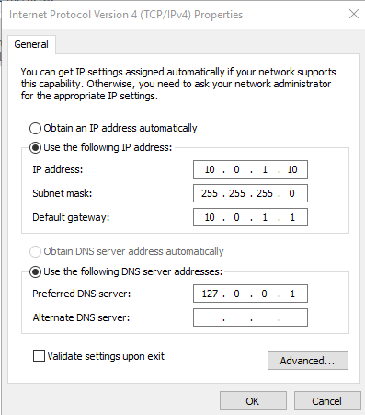
IP address: 10.0.1.10 Subnet mask: 255.255.255.0 Default gateway: 10.0.1.1 Preferred DNS server: 127.0.0.1

- Naviqasiya Yolu (Hostname): Server Manager ➔ Local Server ➔ Computer name (Göy rəngli təsadüfi ada kliklə) ➔ Change...
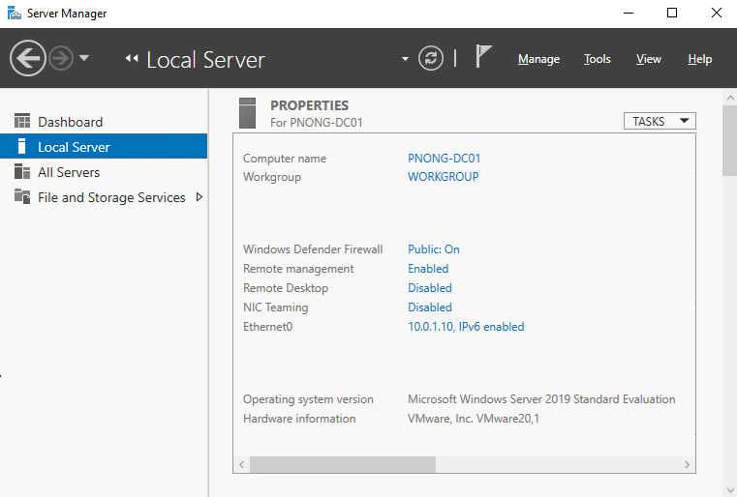
- Daxil ediləcək dəyər: Computer name: PNONG-DC01

Addım 1.2: AD DS və DNS Rollarının Yüklənməsi
- Naviqasiya Yolu: Server Manager ➔ Manage ➔ Add Roles and Features ➔ Before You Begin (Next) ➔ Installation Type (Next) ➔ Server Selection (Next) ➔ Server Roles
- Daxil ediləcək seçimlər:
  - [✔] Active Directory Domain Services ➔ Açılan pəncərədə Add Features kliklə.
  - [✔] DNS Server ➔ Açılan pəncərədə Continue kliklə.
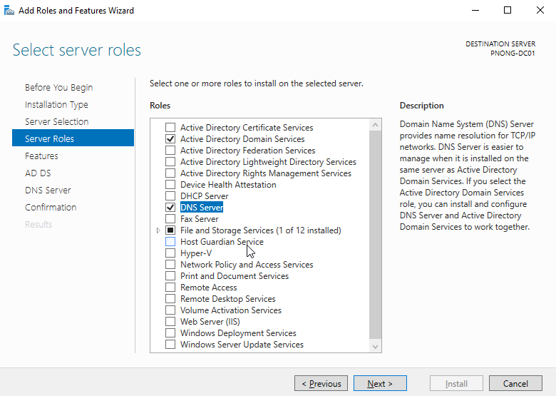
  - Features (Next) ➔ AD DS (Next) ➔ DNS Server (Next) ➔ Confirmation bölməsində [✔] Restart the destination server automatically if required quşunu qoy ➔ Install ➔ Bitdikdə Close.

Addım 1.3: Serverin Domain Controller Səviyyəsinə Qaldırılması (Promote)
- Naviqasiya Yolu: Server Manager ➔ Sağ üstdəki Sarı Bayraq işarəsi (Notification) ➔ Promote this server to a domain controller
- Daxil ediləcək dəyərlər:
  - Deployment Configuration: (•) Add a new forest seç ➔ Root domain name: pnong.local ➔ Next
  - Domain Controller Options: Forest/Domain functional level (Windows Server 2016 olaraq saxlanılır). DSRM bölməsində laboratoriya üçün təhlükəsiz bir bərpa şifrəsi təyin et ➔ Next
  - DNS Options: Dəyişiklik etmədən Next
  - Additional Options: NetBIOS domain name sistem tərəfindən avtomatik PNONG olaraq təyin ediləcək ➔ Next
  - Paths: Baza yollarına toxunmadan Next ➔ Review Options: Next
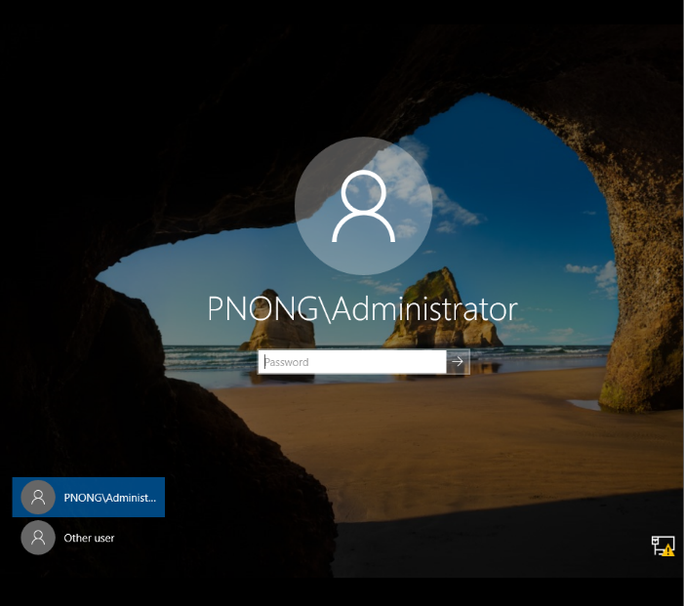
  - Prerequisites Check: ➔ Install

Addım 1.4: Mərkəzi DHCP Server və Şəbəkə Skopunun (Scope) Qurulması
Naviqasiya Yolu (Rol və Avtorizasiya): Server Manager ➔ Manage ➔ Add Roles and Features ➔ Server Roles bölməsində [✔] DHCP Server seç ➔ Add Features ➔ Confirmation ➔ Install ➔ Bitdikdən sonra sağ üstdəki Sarı Bayraq işarəsi (Notification) ➔ Complete DHCP configuration ➔ Commit ➔ Close
Naviqasiya Yolu (Skop Yaradılması): Server Manager ➔ Tools ➔ DHCP ➔ PNONG-DC01 serverini genişləndir ➔ IPv4 (Sağ klik) ➔ New Scope... ➔ Next
Daxil ediləcək dəyərlər:
Scope Name: PNONG_Client_LAN ➔ Next
IP Address Range: Start IP address: 10.0.1.50, End IP address: 10.0.1.100, Length: 24, Subnet Mask: 255.255.255.0 ➔ Next
Add Exclusions and Lease Duration: Eksklüziv IP-lər əlavə etmədən Next ➔ Lease Duration (8 gün) dəyişmədən Next
Configure DHCP Options: (•) Yes, I want to configure these options now seç ➔ Next
Router (Default Gateway): 10.0.1.1 ➔ Add ➔ Next
Domain Name and DNS Servers: Parent domain avtomatik pnong.local, IP address xanasında 10.0.1.10 ünvanının olduğunu təsdiqlə ➔ Next
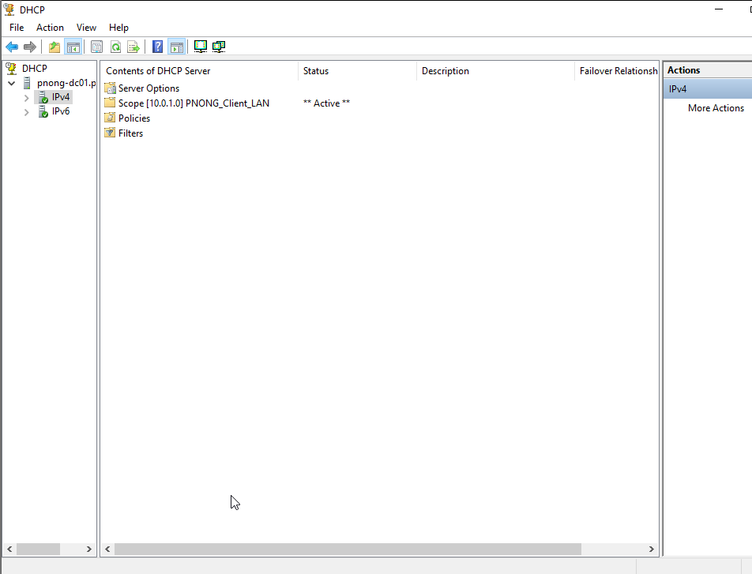
WINS Servers və Aktivasiya: WINS bölməsini Next ilə keç ➔ (•) Yes, I want to activate this scope now seç ➔ Next ➔ Finish

Hissə 2: Korporativ İdarəetmə və Departament (OU) Strukturunun Qurulması

Addım 2.1: Real Şirkət Modelinə Uyğun OU İyerarxiyasının Yaradılması
Naviqasiya Yolu (Ana Qovluq): Server Manager ➔ Tools ➔ Active Directory Users and Computers ➔ pnong.local domen adına sağ kliklə ➔ New ➔ Organizational Unit
Daxil ediləcək dəyərlər:
- Ana OU (Şirkət Başlığı): Name xanasına PNONG_Corp yaz ➔ [✔] Protect container from accidental deletion seçiminə mütləq quş qoy (təhlükəsizlik üçün təsadüfi silinmədən qoruma) ➔ OK
- Departamentlər (Alt OU-lar): Sol paneldə yenicə yaradılmış PNONG_Corp qovluğunun üzərinə sağ kliklə ➔ New ➔ Organizational Unit yolu ilə aşağıdakı 5 departamenti tək-tək yarat:
  - IT_Department (Sistem adminləri və İT texniki dəstək heyəti üçün)
  - Security_SOC (Kibertəhlükəsizlik analitikləri və təhdid ovçuları üçün)
  - Human_Resources (HR əməkdaşları üçün)
  - Finance_Dept (Mühasibatlıq və maliyyə şöbəsi üçün)
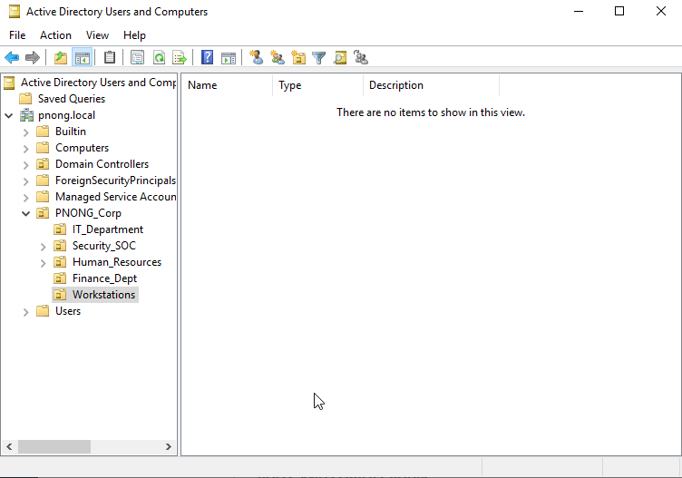
  - Workstations (Domenə qoşulacaq bütün Windows 10/11 istifadəçi kompüterləri üçün)

Addım 2.2: Korporativ İstifadəçi Hesablarının (Users) Yaradılması
Naviqasiya Yolu: Server Manager ➔ Tools ➔ Active Directory Users and Computers ➔ Müvafiq departament qovluğuna (OU) kliklə ➔ Sağ paneldəki boşluğa sağ kliklə ➔ New ➔ User
Hesabların Yaradılması: Şirkət mühitini və növbəti mərhələlərdəki kiber-hücum testlərini simulyasiya etmək üçün departamentlərə uyğun olaraq e.aliyev (IT), f.karimov (SOC), n.mammadova (HR), l.huseynova (Finance) və xüsusi testlər üçün malicious_test hesabları yaradıldı.
Şifrə Siyasəti Sazlamaları: Laboratoriya mühitində testlərin kəsilməzliyini təmin etmək üçün hər bir hesab qurularkən [ ] User must change password at next logon seçimi ləğv edildi, [✔] Password never expires xanası isə aktivləşdirildi ➔ Next ➔ Finish.

Addım 2.3: Korporativ Təhlükəsizlik Qruplarının (Security Groups) Yaradılması Naviqasiya Yolu: Server Manager ➔ Tools ➔ Active Directory Users and Computers ➔ Security_SOC departament qovluğuna sağ kliklə ➔ New ➔ Group
Daxil ediləcək dəyərlər və addımlar:
Qrupun Yaradılması: Name xanasına SOC komandasını mərkəzləşdirmək üçün SG_SOC_Analytics yazılıb ➔ Group Scope: Global | Group Type: Security seçilərək təsdiqləndi.
Üzvlərin Əlavə Edilməsi: Yaradılmış SG_SOC_Analytics qrupunun xüsusiyyətlərinə daxil olaraq Members tabından Add... düyməsi sıxıldı. Axtarış xanasına bu şöbə üçün təyin olunmuş f.karimov və növbəti mərhələdə PoC hücumlarında istifadə ediləcək malicious_test hesablarının loqinləri yazılaraq Check Names edildi və qrupa inteqrasiya olundu.
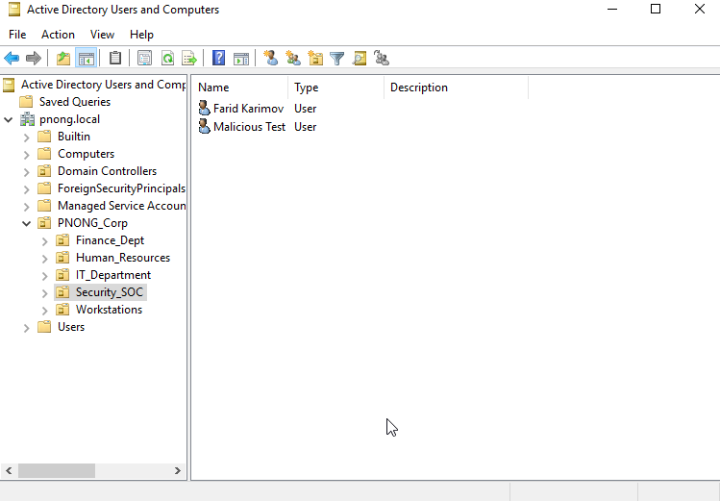
(Eyni arxitektura ilə IT_Department qovluğunda SG_IT_Admins qrupu yaradıldı və e.aliyev hesabı bu qrupun rəsmi üzvü edildi).

Addım 2.4: Səlahiyyətlərin Nümayəndəliyi (Delegation of Control)
Naviqasiya Yolu: PNONG_Corp altında yerləşən Human_Resources qovluğunun (OU) üzərinə sağ kliklə ➔ Delegate Control... ➔ Next
Daxil ediləcək dəyərlər və addımlar:
- Users and Groups: Add... kliklə ➔ Xanaya SG_IT_Admins yaz ➔ Check Names edib təsdiqlə ➔ Next
- Tasks to Delegate: Açılan siyahıdan yalnız [✔] Reset user passwords and force password change at next logon seçimini aktiv et ➔ Next ➔ Finish.
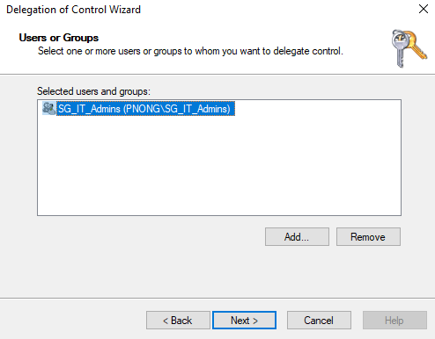
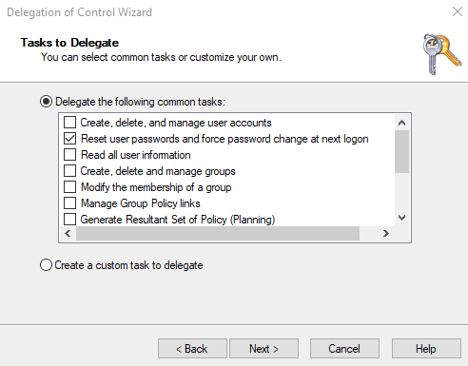
Minimum Səlahiyyət (Principle of Least Privilege) prinsipinə əsasən, İT dəstək heyətinin HR işçilərinin şifrəsini sıfırlaması üçün onlara bütün domen üzərində tam adminlik (Domain Admin) vermək böyük təhlükəsizlik riskidir (Lateral Movement hücumlarında hücum sahəsini genişləndirir). Bu nümayəndəlik sayəsində İT qrupu sadəcə HR qovluğunda şifrə sıfırlaya biləcək, lakin sistemin digər kritik şəbəkə hissələrinə toxuna bilməyəcək.

Addım 2.5: Workstations OU-nun Cihaz Siyasətlərinə Hazırlanması
Naviqasiya Yolu: PNONG_Corp ➔ Workstations qovluğunun (OU) üzərinə sağ klik ➔ Properties
General bölməsində qovluğun adını və strukturunu yoxlayıb hər şeyin düzgün olduğunu təsdiqləyirik.
Active Directory-nin öz standart Computers qovluğuna birbaşa xüsusi GPO (məsələn, CMD-ni və ya Registry-ni bağlamaq qaydalarını) bağlamaq olmur. Kompüterləri bu xüsusi OU-da topladım ki, bir azdan tətbiq edəcəyim 25 kritik GPO siyasəti birbaşa istifadəçi kompüterlərinə təsir etsin və təhlükəsizlik qaydaları işə düşsün.
Addım 2.6: Yeni Korporativ Sərtləşdirmə Siyasətinin (GPO) Yaradılması
Blok A-dan sonrakı audit, şəbəkə və sistem məhdudiyyətlərini mərkəzdən idarə etmək və gələcəkdə fərqli istifadəçi qruplarına özəl qaydalar yaza bilmək üçün yeni bir Group Policy obyekti yaratdım və struktura bağladım.

1.Group Policy Management Konsolunu Açmaq:
gpmc.msc panelini açdım, Domains ➔ pnong.local yolunu izlədim.
2.GPO-nu Yaradaraq Departament Strukturuna Bağlamaq:
Bütün şirkət istifadəçilərinin və cihazlarının təsir altında olması üçün PNONG_Corp ana qovluğunun (OU) üzərinə sağ kliklədim və Create a GPO in this domain, and Link it here... seçiminə kliklədim.
3.Siyasətə Ad Vermək:
Açılan xanaya GPO-nun məqsədini bildirən PNONG_Hardening_GPO adını daxil etdim və OK sıxdım.
4.Redaktə Rejiminə Keçid:
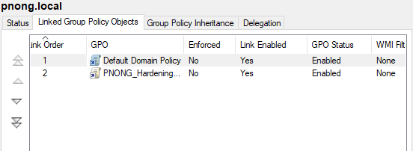
Yaradılmış bu yeni GPO-nun üzərinə sağ klikləyərək Edit (Redaktə et) seçdim. 8-ci bənddən etibarən qalan bütün təhlükəsizlik ayarlarını bu xüsusi siyasət daxilində quraşdıracam.

Hissə 3: GPO Hardening (25 Kritik Bənd) və Kibertəhlükəsizlik Analizi

Blok A: Hesab və Şifrə Təhlükəsizliyi (Account & Lockout Policies)

Çox Vacib Qeyd: Domen istifadəçilərinin şifrə və bloklanma qaydaları Active Directory mühitində mütləq domen səviyyəsində tətbiq olunmalıdır. Buna görə də bu ilk 7 bəndi birbaşa Default Domain Policy üzərində redaktə etdim.
Siyasət 1 - 4: Şifrə Mürəkkəbliyi və Limitləri
- Girdiyim Yer: Server Manager ➔ Tools ➔ Group Policy Management ➔ Domains ➔ pnong.local ➔ Default Domain Policy (Sağ klik ➔ Edit) ➔ Computer Configuration ➔ Policies ➔ Windows Settings ➔ Security Settings ➔ Account Policies ➔ Password Policy
- Etdiyim Sazlamalar:
  - Enforce password history: 24 passwords remembered (24 fərqli şifrə yadda saxlanılır)
  - Maximum password age: 60 days (Şifrənin maksimum ömrü 60 gün)
  - Minimum password length: 14 characters (Minimum şifrə uzunluğu 14 simvol)
  - Password must meet complexity requirements: Enabled (Mürəkkəblik tələbi aktivdir)
- Mənim Əsaslandırmam:
  - Hədəf Hücum Tipi: Brute-Force (Güc tətbiq etmə), Dictionary Attacks (Lüğət hücumları) və Password Spraying.
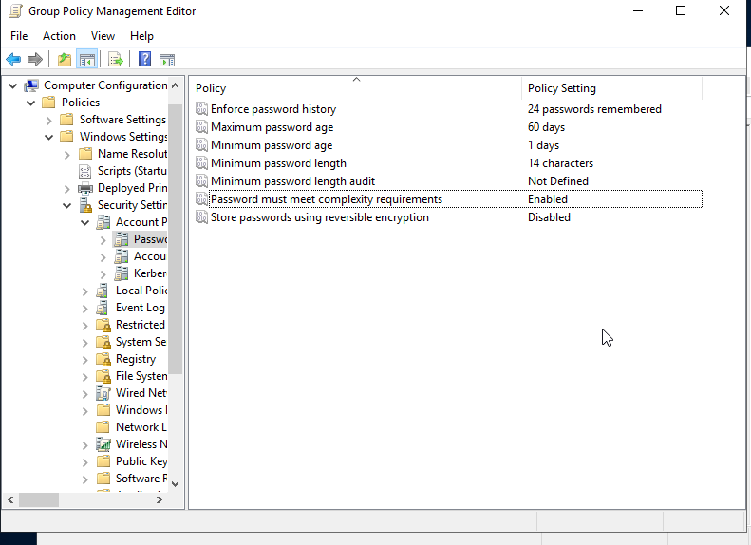
  - Qısa və sadə şifrələr avtomatlaşdırılmış haker alətləri ilə saniyələr içində qırıla bilər. Şifrə uzunluğunu minimum 14 simvol edib mürəkkəblik tələbini açmaqla şifrənin təxmin edilmə ehtimalını tamamilə sıfıra yaxınlaşdırdım. 24 şifrəlik tarixçə və 60 günlük limit isə işçilərin eyni köhnə şifrələrini təkrar-təkrar istifadə etməsinin qarşısını alır; beləcə, keçmişdə sızan şifrə bazaları bu mühitdə yararsız olur.

Siyasət 5 - 7: Hesabın Kilidlənməsi Qaydaları (Account Lockout)
- Girdiyim Yer: Eyni pəncərədə ➔ Account Policies ➔ Account Lockout Policy
- Etdiyim Sazlamalar: 5. Account lockout threshold: 5 invalid logon attempts (5 uğursuz cəhddən sonra hesab kilidlənir) 6. Account lockout duration: 30 minutes (Kilidlənmə müddəti 30 dəqiqə) 7. Reset account lockout counter after: 15 minutes (Sayğac 15 dəqiqə sonra sıfırlanır)
- Mənim Əsaslandırmam:
  - Hədəf Hücum Tipi: Online Brute-Force və Automated Password Guessing (Avtomatlaşdırılmış şifrə tapma).
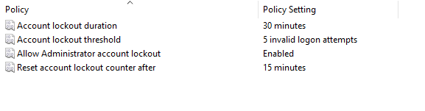
  - Əgər bu siyasəti qurmasaydım, bir hücumçu şəbəkəyə sızıb limitsiz sayda şifrə yoxlaya bilərdi. Uğursuz cəhd limitini 5 olaraq təyin etməklə hücumçunun skriptini iflic etdim — çünki 5 səhv cəhddən sonra hesab 30 dəqiqəlik tam donur. Bu da hücum etməyi zaman baxımından tamamilə səmərəsiz və mənasız edir.

Blok B: Audit və Loglama Siyasətləri (Advanced Auditing)

Qeyd: Bu bənddən etibarən qalan bütün 18 siyasəti yeni yaratdığım və PNONG_Corp ana qovluğuna (OU) bağladığım PNONG_Hardening_GPO obyekti daxilində redaktə etdim.
Siyasət 8 - 9: Giriş Hadisələrinin Auditi (Logon & Account Logon)
- Girdiyim Yer: Computer Configuration ➔ Policies ➔ Windows Settings ➔ Security Settings ➔ Local Policies ➔ Audit Policy
- Etdiyim Sazlamalar: 8. Audit logon events: Success, Failure (Həm uğurlu, həm uğursuz girişlər) 9. Audit account logon events: Success, Failure (Hesab doğrulama cəhdləri)
- Mənim Əsaslandırmam:
  - Hədəf Hücum Tipi: Unauthorized Access (İcazəsiz Giriş), Brute-Force və Şəbəkədə Kəşfiyyat.
  - Niyə belə etdim?: Görünməz şəbəkə kiber-müdafiəçinin ən böyük düşmənidir. Həm uğurlu, həm də uğursuz girişləri loqlamaqla mühitdə tam nəzarət yaratdım. Məsələn, gecə vaxtı ard-arda gələn "Failure" loqları mənə kimsə tərəfindən şifrə sınaqları edildiyini, dərhal ardınca gələn bircə dənə "Success" loqu isə hücumçunun artıq içəridə olduğunu mənə deyəcək. Bu məlumatlar gələcəkdə SIEM sisteminə ötürülmək üçün təməldir.
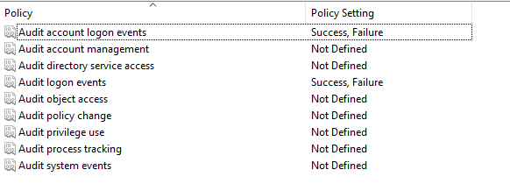
Siyasət 10: Proses Yaradılmasının və Əmr Sətirlərinin İzlənilməsi
- Girdiyim Yer: Computer Configuration ➔ Policies ➔ Administrative Templates ➔ System ➔ Audit Process Creation
- Etdiyim Sazlama: 10. Include command line in process creation events: Enabled
- Mənim Əsaslandırmam:
  - Hədəf Hücum Tipi: Malware Execution (Zərərli kodun işə salınması), Living-off-the-Land (Sistemin öz alətləri ilə edilən hücumlar) və Privilege Escalation.
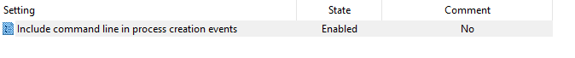
  - Niyə belə etdim?: Hücumçular sistemə girəndə arxa planda gizli PowerShell əmrləri və ya skriptlər işlədirlər. Bu siyasəti açmaqla Windows-da işə düşən hər bir proqramın hansı əmrlə başladığını Event ID 4688 loquna yazdırdım. Bu, endpointdə gizli zərərli fəaliyyətləri tapmaq və kibertəhlükəsizlik analizləri aparmaq üçün ən vacib silahdır.

Blok C: İstifadəçi Məhdudiyyətləri və Sistem Kilidlənməsi

Siyasət 11: Windows Installer Məhdudiyyəti
- Girdiyim Yer: Computer Configuration ➔ Policies ➔ Administrative Templates ➔ Windows Components ➔ Windows Installer
- Etdiyim Sazlama: Prohibit User Installs ➔ Enabled (Siyahıdan Hide Windows Installer options seçdim).
- Mənim Əsaslandırmam:
  - Hədəf Hücum Tipi: Shadow IT, Malware Infection (Zərərli proqram yoluxması) və Droppers.
  - Niyə belə etdim?: Standart istifadəçilərin kompüterə özbaşına proqram yükləmək icazəsinin olması şəbəkəni təhlükəyə atır. Bu qadağa ile işçilərin internetdən təhlükəli, lisenziyasız və ya arxa qapı (Backdoor) daşıyan .msi fayllarını quraşdırmasını mərkəzdən blokladım.

Siyasət 12: Registry Redaktə Alətlərinə (Regedit) Girişin Qadağan Edilməsi
- Girdiyim Yer: User Configuration ➔ Policies ➔ Administrative Templates ➔ System
- Etdiyim Sazlama: Prevent access to registry editing tools ➔ Enabled
- Mənim Əsaslandırmam:
  - Hədəf Hücum Tipi: Privilege Escalation (Səlahiyyət Qaldırma) və Defense Evasion (Müdafiədən yayınma).
  - Niyə belə etdim?: Hücumçu normal istifadəçi kompüterini ələ keçirdikdə ilk işi regedit vasitəsilə daxili sistem sazlamalarını manipulyasiya etmək və ya Windows Defender-i söndürmək olur. Girişi bağlamaqla hücumçunun hərəkət sahəsini məhdudlaşdırdım.

Siyasət 13: Əmr Sətrinin (CMD/PowerShell) Bloklanması

- Girdiyim Yer: User Configuration ➔ Policies ➔ Administrative Templates ➔ System
- Etdiyim Sazlama: Prevent access to the command prompt ➔ Enabled (Skriptlərin arxa planda işləməsinə mane olmamaq üçün Disable the command prompt script processing from running hissəsini No etdim).
- Mənim Əsaslandırmam:
  - Hədəf Hücum Tipi: Internal Reconnaissance (Daxili Kəşfiyyat) və Discovery (Sistem məlumatlarının toplanması).
  - Niyə belə etdim?: Standart istifadəçinin CMD ilə heç bir işi ola bilməz. Əgər hücumçu cihazı ələ keçirsə, net user, whoami və ya ipconfig kimi əmrlərlə şəbəkəni kəşf etməyə çalışacaq. Bu siyasətlə onun kəşfiyyat imkanlarını sıfıra endirdim.

Siyasət 14: Windows Autoplay/Autorun Funksiyasının Söndürülməsi
- Girdiyim Yer: Computer Configuration ➔ Policies ➔ Administrative Templates ➔ Windows Components ➔ Autoplay Policies
- Etdiyim Sazlama: Turn off Autoplay ➔ Enabled (Siyahıdan All drives seçdim).
- Mənim Əsaslandırmam:
  - Hədəf Hücum Tipi: BadUSB, USB Drop Attacks və Avtomatik Yoluxan Zərərli Proqramlar (Ransomware/Worms).
  - Niyə belə etdim?: Şirkət ərazisinə qəsdən atılmış zərərli bir USB flaş-kartı kompüterə taxıldıqda, "Autoplay" aktivdirsə, daxildəki zərərli skript (autorun.inf) heç bir klik tələb etmədən avtomatik işə düşür. Bu siyasətlə USB taxılsa belə, kodun avtomatik icra olunmasının qarşısını aldım.

Siyasət 15: SAM Hesablarına və Paylaşımlara Anonim Girişin Məhdudlaşdırılması
- Girdiyim Yer: Computer Configuration ➔ Policies ➔ Windows Settings ➔ Security Settings ➔ Local Policies ➔ Security Options
- Etdiyim Sazlama: Network access: Restrict anonymous access to Named Pipes and Shares ➔ Enabled
- Mənim Əsaslandırmam:
  - Hədəf Hücum Tipi: SMB Enumeration (Resurs və istifadəçi siyahılarının çıxarılması).
  - Niyə belə etdim?: Şəbəkəyə sızan hücumçu heç bir istifadəçi adı və şifrə olmadan (Anonim olaraq) şəbəkədə hansı qovluqların paylaşıldığını və hansı daxili hesabların olduğunu öyrənə bilir. Anonim sorğuları bloklayaraq hücumçunun mühitdə kor-koranə qalmasını təmin etdim.

Blok D: Şəbəkə və Protokol Təhlükəsizliyi (Network & Protocol Hardening)

Siyasət 16: Rəqəmsal İmza Məhdudiyyəti (SMB Signing)
- Girdiyim Yer: Computer Configuration ➔ Policies ➔ Windows Settings ➔ Security Settings ➔ Local Policies ➔ Security Options
- Etdiyim Sazlama: Microsoft network server: Digitally sign communications (always) ➔ Enabled
- Mənim Əsaslandırmam:
  - Hədəf Hücum Tipi: Man-in-the-Middle (MitM - Ortadakı Adam) və SMB Relay Attacks.
  - Niyə belə etdim?: Şəbəkədə haker alətləri ilə SMB trafikini manipulyasiya edib şifrə bəyanatlarını (hashes) ələ keçirmək və fərqli serverlərə ötürərək səlahiyyət qazanmaq mümkündür. SMB Signing-i məcburi etməklə bütün şəbəkə rabitəsini kriptoqrafik imza ilə qorudum və bu relay hücumlarını tamamilə qeyri-mümkün etdim.

Siyasət 17: LAN Manager Autentifikasiya Səviyyəsi (NTLMv2 Məcburiyyəti)
- Girdiyim Yer: Computer Configuration ➔ Policies ➔ Windows Settings ➔ Security Settings ➔ Local Policies ➔ Security Options
- Etdiyim Sazlama: Network security: LAN Manager authentication level ➔ Send NTLMv2 responses only. Refuse LM & NTLM seçdim.
- Mənim Əsaslandırmam:
  - Hədəf Hücum Tipi: Pass-the-Hash, Credential Cracking (Şifrə qırma) və Replay Hücumları.
  - Niyə belə etdim?: Köhnə LM və NTLMv1 protokolları zəif heşləşmə (hashing) alqoritmlərindən istifadə edir və şəbəkədən tutulduqda dəqiqələr içində qırıla bilir. Sistemi yalnız təhlükəsiz olan NTLMv2 ilə işləməyə məcbur etdim və köhnə zəif metodları şəbəkədə rədd etdim.

Siyasət 18: WDigest Autentifikasiyasının Söndürülməsi (Registry ilə)
- Girdiyim Yer: Computer Configuration ➔ Preferences ➔ Windows Settings ➔ Registry (Sağ klik ➔ New ➔ Registry Item)
- Etdiyim Sazlama:
  - Hive: HKEY_LOCAL_MACHINE
  - Key Path: SYSTEM\CurrentControlSet\Control\SecurityProviders\WDigest
  - Value Name: UseLogonCredential
  - Value Type: REG_DWORD
  - Value Data: 0 (Dəyəri sıfır etməklə ramda saxlanılmasını qadağan etdim)
- Mənim Əsaslandırmam:
  - Hədəf Hücum Tipi: Credential Dumping (LSASS yaddaşından şifrələrin çıxarılması).
  - Niyə belə etdim?: WDigest protokolu arxa planda aktiv qalanda Windows istifadəçinin şifrəsini ram yaddaşında şifrələnməmiş, yəni açıq mətn olaraq saxlayır. Hücumçular sistemə sızarsa, Mimikatz aləti ilə bircə saniyədə bu şifrəni ramdan oxuya bilirlər. Registr vasitəsilə bu xüsusi dəyəri 0 edərək şifrənin ramda təmiz mətndə qalmasını mərkəzdən qadağan etdim.
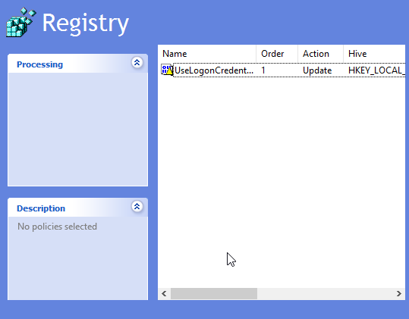
Siyasət 19: RDP üçün NLA-nın Məcburi Edilməsi
- Girdiyim Yer: Computer Configuration ➔ Policies ➔ Administrative Templates ➔ Windows Components ➔ Remote Desktop Services ➔ Remote Desktop Session Host ➔ Security
- Etdiyim Sazlama: Require user authentication for remote connections by using Network Level Authentication ➔ Enabled
- Mənim Əsaslandırmam:
  - Hədəf Hücum Tipi: Lateral Movement (Şəbəkə daxili sıçrayış) və RDP Vulnerability Exploitation (məs. BlueKeep).
  - Niyə belə etdim?: NLA (Network Level Authentication) olmasa, uzaqdan qoşulma zamanı Windows birbaşa RDP giriş ekranını açır və bu da serveri exploit hücumlarına qarşı zəif qoyur. NLA-nı açaraq sistemin istifadəçini hələ RDP sessiyası rəsmən başlamazdan əvvəl, şəbəkə səviyyəsində doğrulamasını təmin etdim.

Siyasət 20: Windows Defender Firewall Siyasətləri
- Girdiyim Yer: Computer Configuration ➔ Policies ➔ Windows Settings ➔ Security Settings ➔ Windows Defender Firewall with Advanced Security ➔ Windows Defender Firewall... (Properties kliklədim).
- Etdiyim Sazlama: Domain, Private və Public profillərinin hər biri üçün: Inbound connections ➔ Block (default) etdim.
- Mənim Əsaslandırmam:
  - Hədəf Hücum Tipi: Lateral Movement, Port Scanning (Port tarama) və Worm/Ransomware yayılması.
  - Niyə belə etdim?: Şəbəkədəki kompüterlərin daxil olan naməlum bağlantılara açıq olması yoluxma riskini artırır. Giriş (Inbound) trafikini default olaraq bloklamaqla, cihazı şəbəkədən gələ biləcək icazəsiz sorğulardan tam təcrid etdim; yalnız mənim icazə verdiyim rəsmi qaydalar (Rules) işləyəcək.
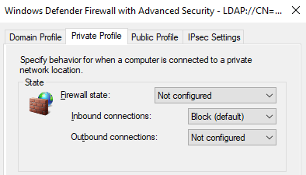
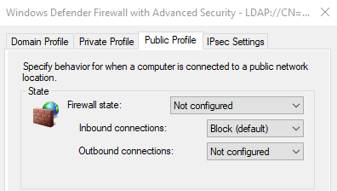
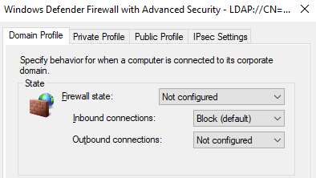
Blok E: Lokal Hesablar və Giriş Nəzarəti (Local Accounts & Access Control)

Siyasət 21: Lokal Qonaq Hesabının (Guest) Deaktiv Edilməsi
- Girdiyim Yer: Computer Configuration ➔ Policies ➔ Windows Settings ➔ Security Settings ➔ Local Policies ➔ Security Options
- Etdiyim Sazlama: Accounts: Guest account status ➔ Disabled
- Mənim Əsaslandırmam:
  - Hədəf Hücum Tipi: Initial Access (İlkin sızma) və Unauthenticated Access (Şifrəsiz giriş).
  - Niyə belə etdim?: Sistemdəki daxili 'Guest' hesabı aktiv qalarsa, şifrə tələb etmədən cihaz üzərində sessiya açmağa şərait yaradır. Bu potensial boşluğu tamamilə aradan qaldırmaq üçün hesabı birdəfəlik dondurdum.

Siyasət 22: Standart Administrator Hesabının Adının Dəyişdirilməsi
- Girdiyim Yer: Computer Configuration ➔ Policies ➔ Windows Settings ➔ Security Settings ➔ Local Policies ➔ Security Options
- Etdiyim Sazlama: Accounts: Rename administrator account ➔ Xanaya unikal ad olaraq PNONG_LocalAdmin yazdım.
- Mənim Əsaslandırmam:
  - Hədəf Hücum Tipi: Brute-Force və Automated Credential Guessing (Avtomatlaşdırılmış şifrə tapma).
  - Niyə belə etdim?: Bütün dünyadakı avtomatlaşdırılmış hücum skriptləri standart olaraq "Administrator" istifadəçi adını hədəf alır və ona qarşı şifrə yoxlayır. Hesabın adını unikal bir sözlə dəyişməklə hücumçunun işini ikiqat çətinləşdirdim — o indi şifrədən əvvəl həm de gizli istifadəçi adını tapmalıdır.

Siyasət 23: WinRM Üzərində Əsas Autentifikasiyanın (Basic Auth) Söndürülməsi
- Girdiyim Yer: Computer Configuration ➔ Policies ➔ Administrative Templates ➔ Windows Components ➔ Windows Remote Management (WinRM) ➔ WinRM Service
- Etdiyim Sazlama: Allow Basic authentication ➔ Disabled
- Mənim Əsaslandırmam:
  - Hədəf Hücum Tipi: Credential Sniffing (Şəbəkədən şifrələrin dinlənilməsi) və Cleartext Transmission.
  - Niyə belə etdim?: WinRM vasitəsilə uzaqdan idarəetmə aparılarkən "Basic Authentication" metodu şifrələri şəbəkə üzərindən şifrələnməmiş və ya çox zəif formada ötürür. Hücumçu şəbəkəni dinləyərsə, bu şifrəni asanlıqla oğurlaya bilər. Bunu söndürərək sistemi daha təhlükəsiz Kerberos metodundan istifadəyə məcbur etdim.
Siyasət 24: SMBv1 Protokolunun Tamamilə Söndürülməsi
- Girdiyim Yer: Computer Configuration ➔ Preferences ➔ Windows Settings ➔ Registry (Burada sağ klik edib yeni registry obyekti yaratdım).
- Etdiyim Sazlama: HKLM\SYSTEM\CurrentControlSet\Services\LanmanServer\Parameters yolunda SMB1 adlı REG_DWORD dəyəri yaradıb içini 0 etdim.
- Mənim Əsaslandırmam:
  - Hədəf Hücum Tipi: Remote Code Execution (Uzaqdan kod icrası) və EternalBlue / WannaCry tipli kütləvi Ransomware hücumları.
  - Niyə belə etdim?: SMBv1 otuz illik, köhnəlmiş və daxilində çox ağır kritik zəifliklər (məsələn, dünyanı iflic edən EternalBlue) barındıran bir protokoldur. Bu protokolu registrdən tam söndürməklə domen kompüterlərini bu qorxulu hücum tipindən qorumuş oldum.

Siyasət 25: Lokal Administratorlar Qrupunun Mərkəzdən Limitlənməsi (Restricted Groups)
- Girdiyim Yer: Computer Configuration ➔ Policies ➔ Windows Settings ➔ Security Settings ➔ Restricted Groups
- Etdiyim Sazlama: Sağ klikləyib Add Group etdim və Administrators qrupunu seçdim. Bu qrupun rəsmi üzvləri (Members of this group) hissəsinə yalnız mərkəzi pnong\SG_IT_Admins qrupunu və daxili Administrator hesabını əlavə etdim.
- Mənim Əsaslandırmam:
  - Hədəf Hücum Tipi: Privilege Creep (Səlahiyyət sürüşməsi), Backdoor Accounts və Lateral Movement.
  - Niyə belə etdim?: Bəzən son istifadəçi kompüterlərində əllə daxili lokal admin qrupuna hansısa hesablar əlavə edilir və bu da hücumçuların arxa qapı kimi istifadə etdiyi böyük boşluğa çevrilir. Restricted Groups vasitəsilə bunu blokladım — artıq hər GPO yenilənməsində (gpupdate) sistem mənim icazəm olmayan bütün digər gizli hesabları lokal adminlikdən avtomatik silib təmizləyəcək.
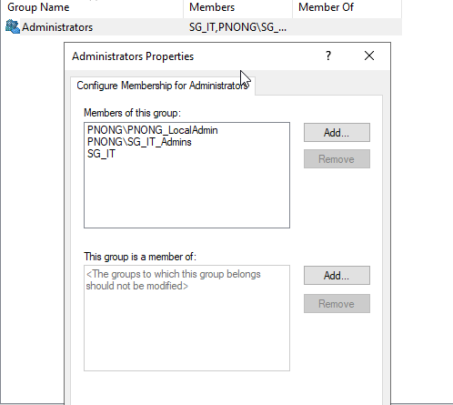

GPO dəyişiklikləri normalda arxa planda 90 dəqiqədən bir avtomatik yenilənir. Lakin biz dərhal aktivləşməsin istəyirik.
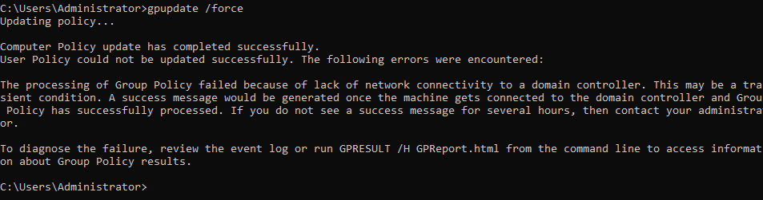
CMD-ni Administrator olaraq açaraq gpupdate /force əmrin yazırıq.

Mərhələ 4: Client Maşının Domenə Qoşulması və Siyasətlərin Doğrulanması (Verification)
Modul 1-in yekununda qurulan infrastrukturun və tətbiq edilən 25 kritik təhlükəsizlik siyasətinin real işləkliyini (Proof of Concept) sübut etmək məqsədilə Windows 10 Workstation maşını mərkəzi domenə inteqrasiya edilmiş və üzərində təcrübi testlər aparılmışdır.
4.1. Windows 10 Client Maşınının pnong.local Domeninə İnteqrasiyası
Kompüterin mərkəzi idarəetməyə (Active Directory) tabe edilməsi üçün aşağıdakı konfiqurasiya addımları icra edilmişdir:
- 1. DNS Konfiqurasiyası: Windows 10 maşınında Şəbəkə adapterinin tənzimləmələrinə (ncpa.cpl) daxil oldum. IPv4 xüsusiyyətlərində Preferred DNS server olaraq Active Directory serverimin IP ünvanını qeyd etdim. Bu, client maşının pnong.local domenini tapması üçün mütləq şərtdir.
- 2. Domenə Qoşulma: System Properties ➔ Computer Name ➔ Change bölməsinə daxil olaraq Member of: Domain hissəsinə pnong.local yazdım. Qoşulmanı təsdiqləmək üçün Serverin Administrator hesabının məlumatlarını daxil etdim.
- 3. Təsdiq və Giriş: Ekrana "Welcome to the pnong.local domain" bildirişi gəldikdən sonra sistemə restart verdim. Yenidən başladıqdan sonra GPO məhdudiyyətlərini real test etmək üçün sistemə İT admin imtiyazı olmayan standart domen istifadəçisi ilə daxil oldum.
4.2. GPO Tətbiqinin Sübutları (Simulyasiya Testləri)
Tətbiq edilmiş sərtləşdirmə (Hardening) qaydalarının işlədiyinə əmin olmaq üçün standart istifadəçi profili üzərindən aşağıdakı kritik ssenarilər sınaqdan keçirilmişdir:
🧪 Test 1: Əmr Sətrinin Bloklanmasının Yoxlanılması (Siyasət 13)

- Məqsəd (NİYƏ): Zərərli skriptlərin işə salınması, manual kəşfiyyat (Discovery) və Brute-force cəhdlərinin son istifadəçi səviyyəsində qarşısının alındığını təsdiqləmək.
- İcra Addımı (NƏ): Win + R vasitəsilə Run panelini açıb, cmd və powershell əmrlərini işə salmağa cəhd etdim.
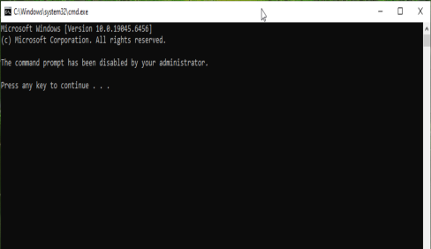
- Nəticə: Proses GPO tərəfindən dayandırıldı və ekranda "The command prompt has been disabled by your administrator" xəta mesajı alındı.

🧪 Test 2: Qeydiyyat Kitabçasına (Registry) Girişin Yoxlanılması (Siyasət 12)
- Məqsəd (NİYƏ): Hücumçuların təhlükəsizlik divarlarını aşmaq üçün qeydiyyat fayllarında dəyişiklik etməsi (MITRE ATT&CK: T1112 - Modify Registry) riskinin bloklandığını sübut etmək.
- İcra Addımı (NƏ): Run panelinə regedit yazaraq Registry Editor-a daxil olmağa cəhd etdim.
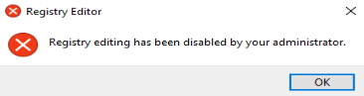
- Nəticə: GPO-nun aktiv olduğunu təsdiqləyən xəbərdarlıq pəncərəsi açıldı və giriş rədd edildi.

🧪 Test 3: Lokal İnzibatçılar Qrupunun Məhdudlaşdırılmasının Yoxlanılması (Siyasət 25)
- Məqsəd (NİYƏ): "Restricted Groups" siyasəti ilə Privilege Creep (Səlahiyyət sürüşməsi) və Lateral Movement (Yanal hərəkət) hücumlarının qarşısının alındığını təsdiqləmək.
- İcra Addımı (NƏ): Client maşında Computer Management ➔ Local Users and Groups ➔ Groups ➔ Administrators qrupuna baxış keçirdim.
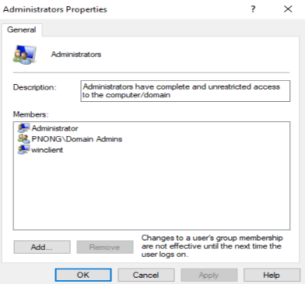
- Nəticə: Qrup daxilindəki bütün kənar hesabların GPO tərəfindən təmizləndiyi və yalnız mərkəzdən icazə verdiyim admin qrupunun mövcud olduğu təsdiqləndi.

Test 4: Ümumi Siyasət Paketinin Analizi (RSOP)
- Məqsəd (NİYƏ): Yaradılmış təhlükəsizlik siyasəti paketinin (GPO) client maşınında bütöv bir obyekt kimi uğurla oturduğunu rəsmi yoxlamaq.
- İcra Addımı (NƏ): Run panelindən rsop.msc (Resultant Set of Policy) alətini işə saldım.
- Nəticə: Açılan paneldə tətbiq olunmuş siyasətlərin mənbəyi kimi mənim AD serverdə yaratdığım Hardening GPO-su təsdiqləndi.
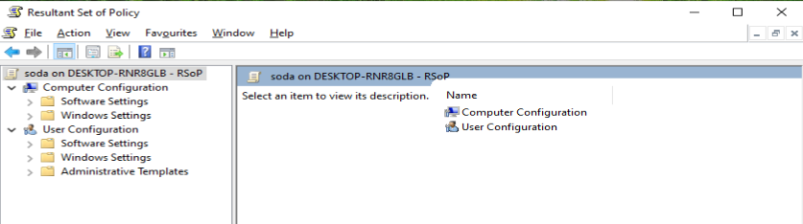

MODUL 2: PALO ALTO NEXT-GENERATION FIREWALL (NGFW) KONFİQURASİYASI
1. İnfrastruktur Arxitekturası və Şəbəkə Kartlarının Nizamlanması
1.1. Məqsəd və Şəbəkə Planlaması
Müəssisənin perimetr müdafiəsini və zonalararası təhlükəsizlik seqmentasiyasını təmin etmək üçün infrastrukturun mərkəzinə Palo Alto Next-Generation Firewall (NGFW) yerləşdirilmişdir. PAN-OS əməliyyat sisteminin ilk açılış fazasında interfeys sıralamasını (interface mapping) qarışdırmaması və marşrutlaşdırma dövrəsi (Routing Loop) yaratmaması üçün cihaz ilkin mərhələdə 3 ədəd aktiv şəbəkə kartı ilə konfiqurasiya edilmişdir. Cihazın rəvan çalışması üçün virtual maşına 7 GB RAM (7168 MB) ayrılmışdır.
1.2. Şəbəkə Kartlarının Keçiricilərə (VMnet) Bağlanılması Matrixi
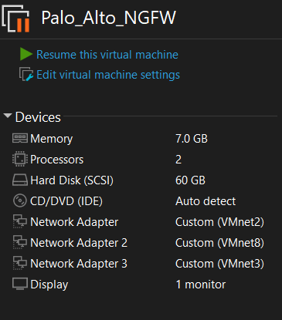

2.1. Hesabın Təhlükəsizləşdirilməsi (Credential Hardening)
Virtual maşın işə salındıqdan sonra idarəetmə servislərinin arxa fonda tam oturması üçün 5 dəqiqə gözlənilmişdir. İlk giriş ilkin zavod ayarı olan admin / admin etimadnaməsi ilə icra edilmiş və sistemin məcburi təhlükəsizlik siyasətinə uyğun olaraq dərhal mürəkkəb standartlara cavab verən yeni inzibati şifrə təyin edilmişdir.
- Kiber-Təhlükəsizlik Məntiqi: Standart istehsalçı şifrələrinin dəyişdirilməsi, hücumçuların ilkin kəşfiyyat (Reconnaissance) mərhələsində tətbiq etdiyi Brute-Force (Siyahı üzrə sınama) və Default Credentials Exploitation hücum cəhdlərini ilkin mərhələdə tamamilə bloklayır.
2.2. CLI Komandaları ilə İdarəetmə Portunun Sazlanması
Cihazın idarəetmə interfeysini VMnet2 (192.168.10.0/24) şəbəkəsinə uyğunlaşdırmaq və sabitliyi təmin etmək üçün CLI mühitində aşağıdakı komandalar ardıcıllıqla icra edilmişdir:
DOS
configure
set deviceconfig system type static
set deviceconfig system ip-address 192.168.10.254 netmask 255.255.255.0 default-gateway 192.168.10.1
commit
exit
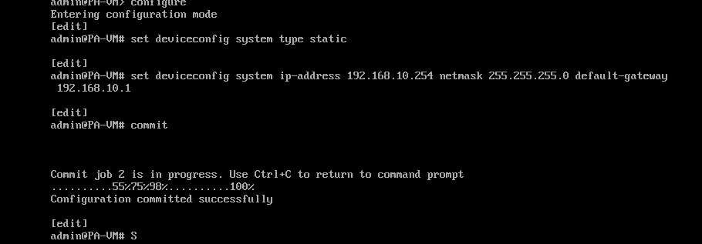
3. Web GUI Panelinə Giriş və L3 Şəbəkə Seqmentasiyası
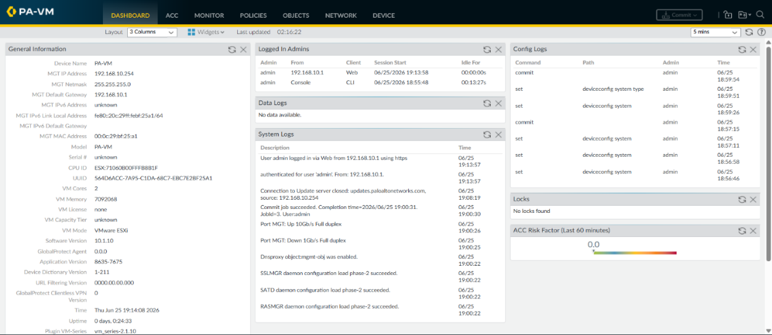
CLI üzərindən statik IP təyin edildikdən sonra host kompüterin brauzerindən rəsmi olaraq HTTPS protokolu vasitəsilə [https://192.168.10.254](https://192.168.10.254) ünvanına keçid edilmişdir. Laboratoriya mühitində özəl (Self-signed) sertifikat istifadə edildiyi üçün gələn xəbərdarlıq pəncərəsi Advanced > Proceed addımı ilə keçilərək yeni təyin olunmuş şifrə ilə Web GUI panelinə daxil olunmuşdur.

3.1. WAN (External) İnterfeysinin Sazlanması (ethernet1/1)
- Konfiqurasiya: Network > Interfaces > Ethernet bölməsindən ethernet1/1 portu seçilmişdir. Interface Type Layer3 təyin edilmiş və default virtual routerə daxil edilmişdir. Yeni External zonası (Security Zone) yaradılaraq interfeysə bağlanmışdır. IPv4 tabında növ DHCP Client seçilmiş və xarici şəbəkədən marşrutu avtomatik götürməsi üçün Automatically create default route pointing to default gateway funksiyası aktivləşdirilmişdir.
3.2. Internal LAN İnterfeysinin Sazlanması (ethernet1/2)
- Konfiqurasiya: ethernet1/2 portunun növü daxili marşrutlaşdırma üçün Layer3 konfiqurasiya edilmiş, eyni virtual routerə (default) bağlanmış və daxili təhlükəsizlik şəbəkəsini təmsil etməsi üçün Internal_LAN adlı yeni zona formalaşdırılmışdır. IPv4 tabında növ Static saxlanılaraq, daxili maşınların çıxış şlüzü olacaq 10.0.1.1/24 IP ünvanı əlavə edilmişdir.
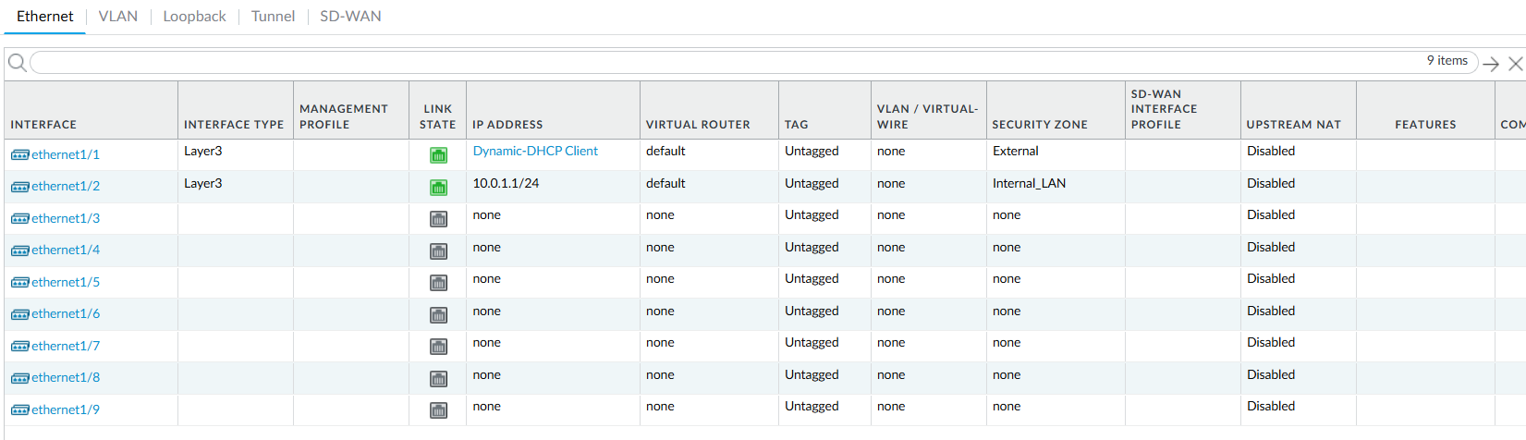
4. Source NAT (Network Address Translation) Siyasəti
Daxili şəbəkədə (10.0.1.0/24) yerləşən və internet mühitində birbaşa marşrutlaşdırıla bilməyən (Private IP) lokal hostların internetə təhlükəsiz çıxışını təmin etmək üçün Source NAT (Many-to-One / Masquerade) siyasəti qurulmuşdur.
- Qayda Adı: NAT_Internal_to_Internet
- Original Packet Tabı: Source Zone: Internal_LAN | Destination Zone: External | Destination Interface: ethernet1/1
- Translated Packet Tabı: Translation Type: Dynamic IP And Port | Address Type: Interface Address | Interface: ethernet1/1
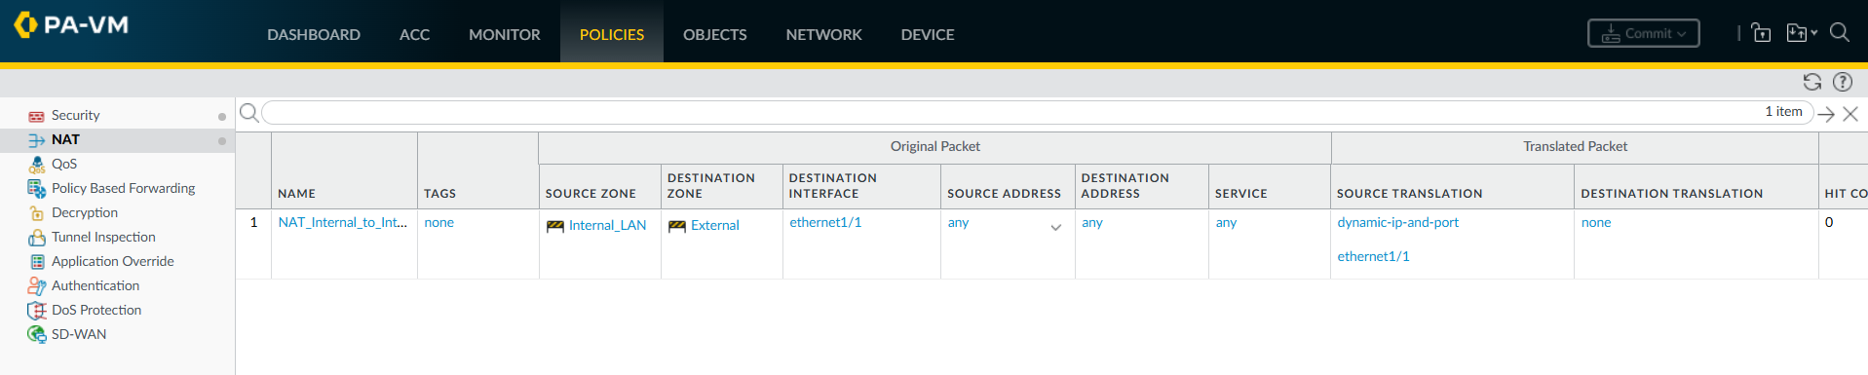
5. Təhlükəsizlik Siyasətlərinin (Security Rules) Planlaşdırılması və Tətbiqi
İnfrastruktur daxilində şəbəkə keçidlərini tam nəzarətdə saxlamaq və boşluqları qapatmaq üçün ilkin olaraq aşağıdakı Təhlükəsizlik Qaydaları Matrixi (Security Rules Matrix) dizayn edilmişdir:
5.1. Dizayn Edilmiş İlkin Qaydalar Matrixi
5.2. Qaydaların Palo Alto NGFW Arxitekturasına Uyğun Tətbiqi
Palo Alto firewall-un daxili işləmə mexanizmində İdarəetmə Müstəvisi (Management Plane) və Məlumat Müstəvisi (Data Plane) bir-birindən tam təcrid olunmuşdur. mgmt portu hər hansı bir data zonasına daxil edilə bilmədiyi üçün yuxarıda dizayn olunmuş 5 strateji qayda sistemə iki fərqli mərhələdə tətbiq edilmişdir:
A. Management Plane Mühafizəsi (Qayda 1 və Qayda 2-nin tətbiqi)
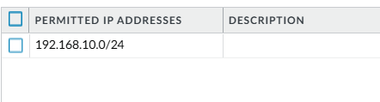
İdarəetmə şəbəkəsinə legitim daxil olmaq (Qayda 1) və daxili istifadəçilərin bu portu skan etməsini əngəlləmək (Qayda 2) üçün Device > Setup > Interfaces > Management bölməsinə daxil olunaraq Permitted IP Addresses (İcazə verilən IP-lər) siyahısı aktivləşdirilmişdir. Siyahıya yalnız inzibatçının sabit IP ünvanı (192.168.10.0/24 seqmenti) daxil edilmişdir. Beləliklə, daxili LAN-dan idarəetmə portuna gələn bütün kənar sorğular cihaz tərəfindən avtomatik rədd edilir.

B. Data Plane Təhlükəsizlik Qaydaları (Qayda 3, 4 və 5-in tətbiqi)
Məlumat keçidini nizamlayan və daxili şəbəkədə mikro-seqmentasiya yaradan qaydalar Policies > Security bölməsində Top-Down (Yuxarıdan aşağıya) oxunma ardıcıllığı prinsipinə uyğun olaraq tətbiq edilmişdir:
- Block_DMZ_to_LAN (Qayda 3): Source Zone: Internal_LAN (IP: 10.0.2.0/24) | Destination Zone: Internal_LAN (IP: 10.0.1.0/24) | Action: Drop
- Allow_LAN_to_Internet (Qayda 4): Source Zone: Internal_LAN (IP: any) | Destination Zone: External | Application: web-browsing, ssl, dns, ping | Action: Allow
- interzone-default (Qayda 5): Palo Alto-nun daxilində hazır gələn və siyahının ən altında yerləşən bu standart qayda icazə verilməyən bütün kənar zonalararası trafiki avtomatik olaraq DROP edir.
Qeyd: Hadisələrin monitorinqi üçün bütün qaydalarda Actions tabı daxilində Log at Session End funksiyası aktivləşdirilmişdir.
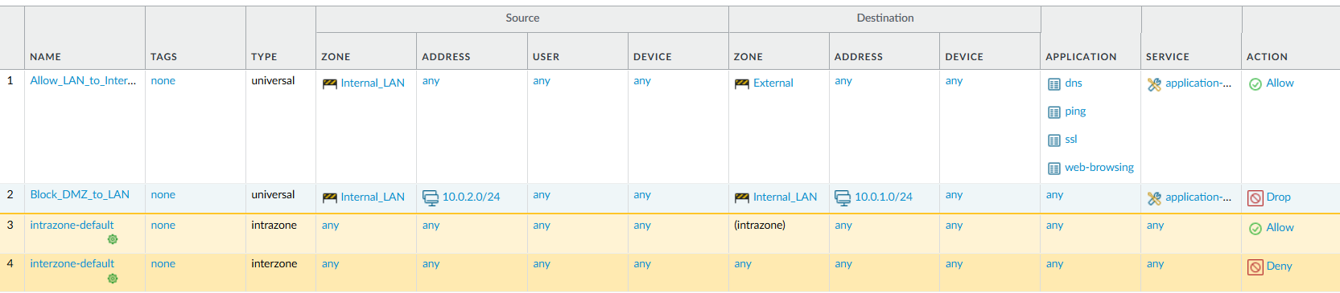

6. Görülən İşlərin Kiber-Təhlükəsizlik Məntiqi (NƏ və NİYƏ)
- Permitted IP Addresses tətbiqinin risk əsaslandırması: Daxili şəbəkədə yerləşən hər hansı bir istifadəçi kompüteri zərərli proqram (Malware) tərəfindən yoluxdurularsa və ya daxili təhdid (Insider Threat) baş verərsə, hücumçunun Firewall-un idarəetmə panelinə sızmasının qarşısı alınır. Bu tətbiq Management Plane Exploitation və icazəsiz admin girişi riskini aradan qaldırır.
- Block_DMZ_to_LAN (Mikro-seqmentasiya) siyasətinin risk əsaslandırması: Növbəti mərhələlərdə qurulacaq Veb Tətbiq (DVWA) internetə açıq olacağı üçün sındırılma riski ən yüksek olan hədəfdir. Əgər həmin server sındırılarsa, hücumçu onu tramplin kimi istifadə edib daxili şəbəkəyə sızmağa çalışacaqdır. Bu qayda daxili mühitdə Lateral Movement (Yan hərəkət) zəncirini qırır və təhdidi yalnız öz lokal subnetində izolyasiya edir.
- Allow_LAN_to_Internet (App-ID Mühafizəsi) siyasətinin risk əsaslandırması: Standart port əsaslı firewall-lardan fərqli olaraq, burada Palo Alto-nun App-ID (Tətbiq Tanıma) texnologiyası tətbiq edilmişdir. Bu, daxili yoluxmuş kompüterlərin kənardakı hücumçu serverləri ilə Port 443 və ya Port 80 daxilində gizli tunellər (Reverse Shell / Command and Control) açmasının qarşısını alır. Cihaz port nömrəsinə deyil, paketin daxilindəki real dataya baxaraq qeyri-legitim tətbiqləri bloklayır və Data Exfiltration (Məlumat sızdırılması) riskini minimuma endirir.
- Log at Session End funksiyasının əhəmiyyəti: Şəbəkədən keçən bağlantıların loglanması tam görünürlük (Visibility) təmin edir. Bu loqlar Modul 4-də qurulacaq mərkəzi SIEM platformasına ötürülərək korrelyasiya qaydalarının hazırlanması, insidentlərin araşdırılması və anomal fəaliyyətlərin vaxtında aşkarlanması üçün əsas mənbə rolunu oynayacaqdır.
2.4. Zone Protection Profile (External_Zone_Defense)
Niyə yazdıq?: Xarici internet dünyasından (External zonası) gələ biləcək skan və DDoS hücumlarını firewall-un girişindəcə bloklamaq üçün. O, paketin daxili məzmununa yox, birbaşa şəbəkə davranışına nəzarət edir.
Aktiv edilən funksiyalar:
- SYN Flood: SYN Cookie mexanizmi aktiv edildi (DDoS hücumlarının qarşısını almaq üçün).
- TCP / UDP Port Scan: Rejim Block olaraq dəyişdirildi (Nmap tipli alətlərlə portların skan edilməsini əngəlləyir).
- Host Sweep: Rejim Block edildi (Şəbəkədə aktiv host axtarışını bloklayır).
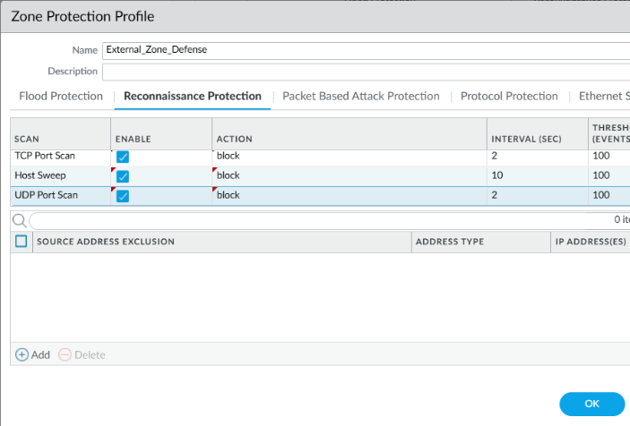
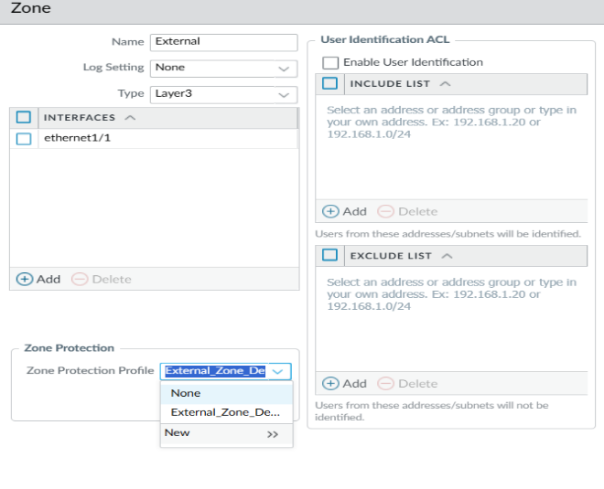
Profilin Zonaya Qoşulması: Yaradılan bu müdafiə zirehi birbaşa External (İnternet) zonasına bağlandı. Bunun sayəsində kənardan gələn zərərli trafik bizim yazdığımız əsas təhlükəsizlik qaydalarına (Security Policies) gəlib çatmamış, firewall-un CPU və RAM resurslarını yormadan lap qapıdaca kəsilir (drop olunur).

Modul 3: Wazuh XDR Agent Yerləşdirilməsi və Monitorinq Siyasətləri
3.1. Agent Quraşdırılması (Endpoint Deployment) Məqsəd: Laboratoriya mühitindəki bütün hostların (Windows Server, Windows 10 və Debian/Linux) təhlükəsizlik vəziyyətini mərkəzi Wazuh XDR idarəetmə panelindən (Manager) izləmək və hadisələri mərkəzləşdirmək.
Wazuh Manager konsolunda əməliyyat sistemlərinə uyğun agent quraşdırma komandaları generasiya edilmiş və hostlara yerləşdirilmişdir:
- Windows Server & Windows Workstation (Windows 10): Konsoldan xüsusi olaraq Windows üçün yaradılmış .msi paketi PowerShell vasitəsilə (WAZUH_MANAGER="<manager_ip>") icra edilmiş və agent servisi (wazuh-agent) avtomatik başladılmışdır. Hostlar mərkəzi idarəetmə panelində qeydiyyata alınaraq idarəetmənin asanlaşdırılması üçün Windows_Panah adlı xüsusi qrupa əlavə edilmişdir.
- Linux Host (Debian): Linux arxitekturasına uyğun agent paketi terminal üzərindən apt və dpkg alətləri vasitəsilə quraşdırılmış və /var/ossec/etc/ossec.conf faylında Manager IP ünvanı tanıdılaraq sistemə inteqrasiya edilmişdir.
3.2. Hər Əməliyyat Sistemi Üçün Özəl Qrupların və Modulların Aktivləşdirilməsi Əməliyyat sistemlərinin daxili strukturları və iş prinsipləri fərqli olduğu üçün mərkəzi konsolda Windows və Debian hostları üçün ayrı-ayrılıqda qruplar (Groups) və müdafiə modulları formalaşdırılmışdır. Mərkəzi idarəetmə vasitəsilə (Shared Agent Configuration) aşağıdakı 3 kritik təhlükəsizlik modulu aktiv vəziyyətə gətirilmişdir:
- File Integrity Monitoring (FIM): Fayl sistemini real vaxt rejimində izləyərək kritik sistem fayllarında, Windows reyestr (Registry) açarlarında və Linux konfiqurasiya sənədlərində baş verən icazəsiz dəyişiklikləri dərhal qeydə alır.
- Security Configuration Assessment (SCA): Sistemlərin Mərkəzi Təhlükəsizlik Siyasətlərinə (məs., CIS Benchmarks) uyğunluğunu davamlı olaraq yoxlayır və səhv konfiqurasiya edilmiş zəiflikləri aşkar edir.
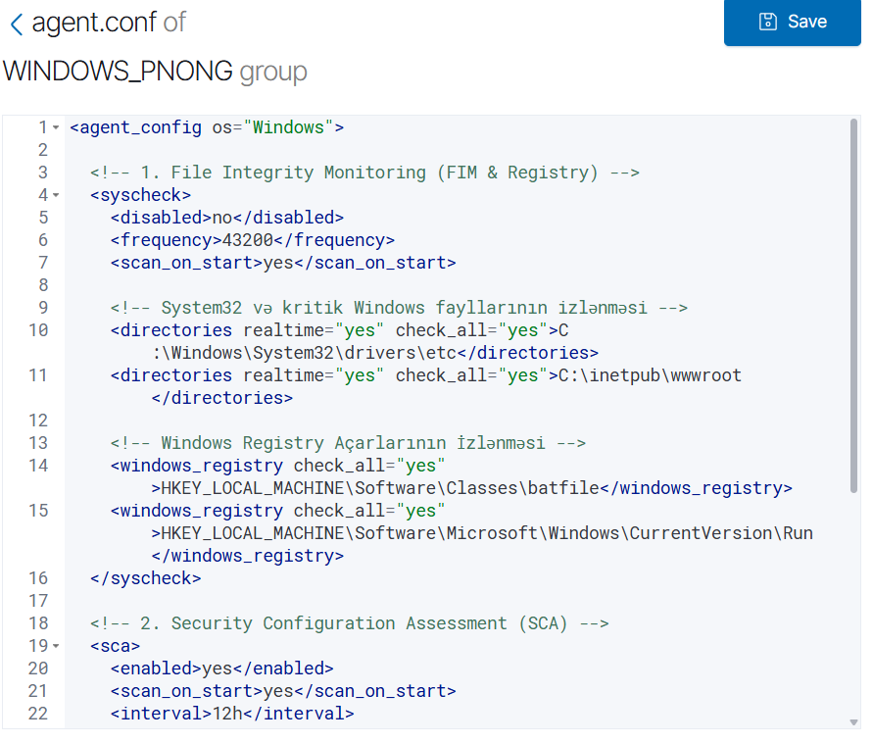
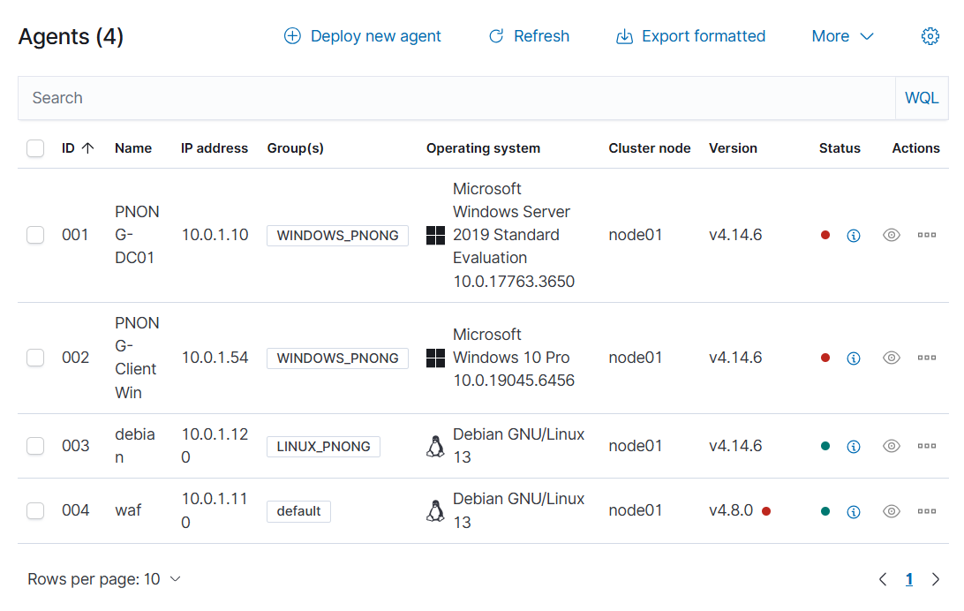
- Vulnerability Detection & Log Data Collection: Əməliyyat sistemində və ya işlək proqramlarda mövcud olan boşluqları (CVE) aşkarlayır və daxili əməliyyat sistemi loglarını (Windows Event Logs, Linux Syslog/Auth) korrelyasiya üçün mərkəzə yönləndirir.
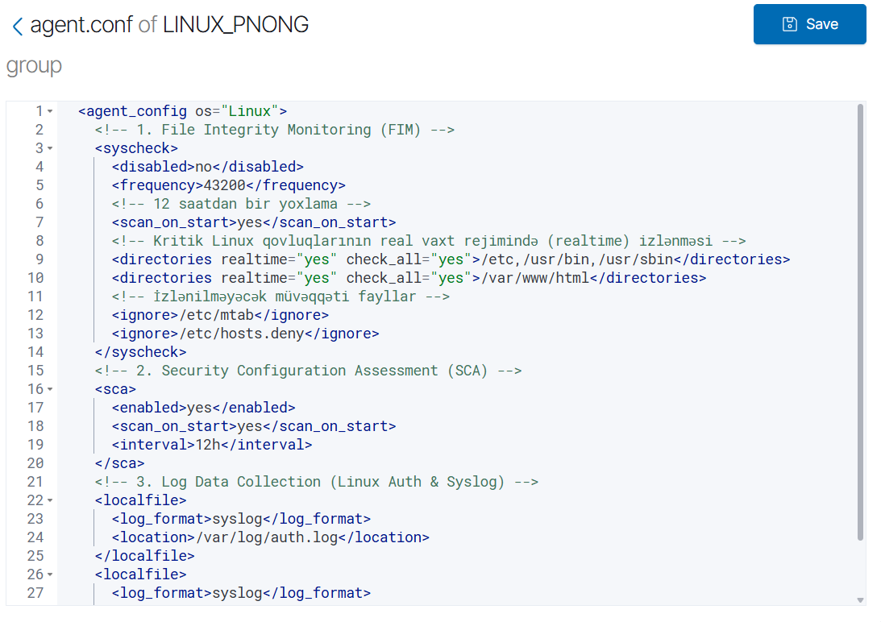
3.3. Təhlükəsizlik Siyasəti və "DETECT ONLY" (Audit) Konfiqurasiyası Yaradılmış fərqli konfiqurasiyalar müvafiq host qruplarına tətbiq edilmək üçün mərkəzi siyasətə bağlanmışdır.
⚠️ Mühüm Strategiya (XDR Rejimi - DETECT ONLY / AUDIT MODE): Növbəti modullarda (Modul 5) xüsusilə Windows hostundan Debian serverinə doğru icra olunacaq çoxşaxəli hücum simulyasiyalarının (Atomic Red Team, Credential Dumping və s.) şəbəkənin və hostların heç bir nöqtəsində bloklanmaması üçün bütün əməliyyat sistemlərində Wazuh-un Active Response (Aktiv Reaksiya) modulu tamamilə söndürülmüşdür (Disabled).
<active-response>
<disabled>yes</disabled>
</active-response>
SOC və Telemetriya Məntiqi: Bu quraşdırma sayəsində Wazuh XDR mühitdəki heç bir zərərli fəaliyyəti, kiber-sızmanı və ya haker alətini fiziki olaraq bloklamayacaq (məsələn, zərərli IP-ləri Palo Alto üzərindən ban etməyəcək və ya prosesləri "kill" etməyəcək). Hücum ssenarilərinin son məqsədinə qədər irəliləməsinə şərait yaradılacaqdır. Bununla belə, hücum zəncirinin hər bir addımında (fayl dəyişiklikləri, şübhəli proseslər, icra edilən komandalar) agent tərəfindən tam telemetriya loqları yığılaraq mərkəzi SOC panelinə və Splunk SIEM sisteminə ötürüləcək. Beləliklə, real zərərli fəaliyyətlərin tam xəritəsini analiz etmək üçün zəruri infrastruktur təmin edilmişdir.

Modul 4: SIEM Qurulması, Şəbəkə Miqrasiyası və SOC Əməliyyatlarının Mərkəzləşdirilməsi
4.1. Mərkəzi SIEM Serverinin İlkin Quraşdırılması (NAT Mühiti) Məqsəd: İnfrastruktur daxilində tam görünürlük (visibility) əldə etmək və təhlükəsizlik hadisələrini mərkəzləşdirmək məqsədilə SIEM (Security Information and Event Management) platformasının qurulmasıdır.
Laboratoriya mühitində yüksək performans, effektiv log analizi və mərkəzi monitorinq təmin etmək üçün SIEM həlli olaraq Splunk Enterprise seçilmişdir. İlkin mərhələdə zəruri paketlərin və rəsmi konteyner imicinin (Docker image) endirilməsi üçün SIEM serveri NAT şəbəkəsində saxlanılaraq internetə çıxışı təmin edilmişdir. Uğurlu quraşdırmadan sonra, sistemin veb idarəetmə paneli (TCP 8000 portu) və uç nöqtələrdən (endpoints) gələcək loqları qəbul edəcək əsas dinləyici portu (TCP 9997 portu) aktiv vəziyyətə gətirilmişdir.
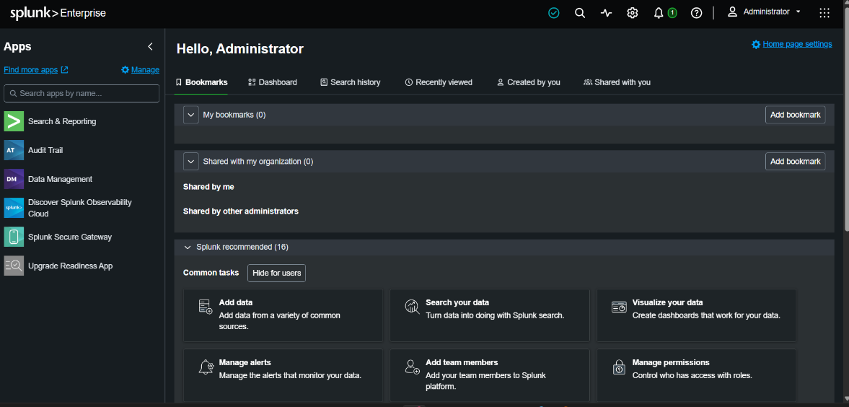
4.2. Şəbəkə Miqrasiyası və Palo Alto Firewall Konfiqurasiyası Laboratoriyanın təhlükəsizlik arxitekturası tələblərinə uyğun olaraq, mərkəzi loglama serverinin kənar müdaxilələrdən qorunması və bütün daxili trafikin firewall tərəfindən idarə olunması üçün SIEM serveri NAT şəbəkəsindən tam təcrid olunmuş daxili "VMnet3" zonasına miqrasiya edilmişdir.
Daxili şəbəkədə yerləşən hostların (Windows Server, Linux) mərkəzə maneəsiz loq göndərə bilməsi üçün mərkəzi Palo Alto Firewall üzərində xüsusi təhlükəsizlik siyasətləri (Security Policies) konfiqurasiya edilmişdir. Bu siyasət daxili zonalardan (Trust/Client zonasından) SIEM serverinin daxili IP ünvanına doğru aşağıdakı portlara icazə (Allow) verir:
- TCP 8000: Splunk veb idarəetmə panelinə daxili şəbəkədən daxil olmaq üçün.
- TCP 9997: Uç nöqtələrdən xam telemetriya və təhlükəsizlik loqlarının fasiləsiz qəbulu üçün.

4.3. Uç Nöqtələrdə Agentlərin Quraşdırılması (Splunk Universal Forwarder) Şəbəkədəki hostlarda baş verən daxili sistem və təhlükəsizlik hadisələrini SIEM mərkəzinə daşımaq üçün hər bir əməliyyat sisteminə uyğun Splunk Universal Forwarder agentləri yerləşdirilmişdir:
- Windows Mühiti (Active Directory): Windows maşınına rəsmi agent paketləri quraşdırılmışdır. Konfiqurasiya zamanı yönləndirici server olaraq (Receiving Indexer) Splunk serverinin daxili IP ünvanı və 9997 portu göstərilmişdir. Gələcək analizlər üçün Windows-un daxili Security (uğurlu/uğursuz giriş cəhdləri), System və Application loqlarının mərkəzə ötürülməsi təmin edilmişdir.
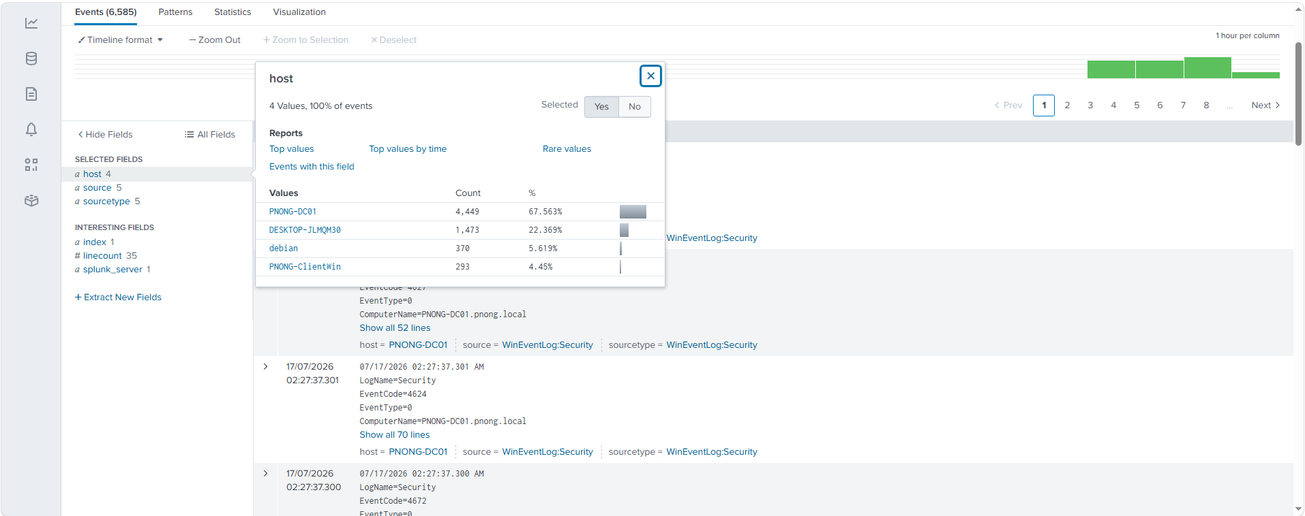
- Linux Mühiti: Linux hostları üzərində komanda sətri vasitəsilə Universal Forwarder quraşdırılaraq, xüsusilə kritik sistem dəyişiklikləri və giriş cəhdlərini izləmək üçün /var/log/auth.log və /var/log/syslog faylları monitorinqə götürülmüşdür.
Qeyd: Desktop… adlı maşın Splunk qaldrılan Vm-dir.
4.4. Şübhəli Fəaliyyətlərin Aşkarlanması: Korrelyasiya Qaydaları (Correlation Rules)
Mərkəzləşdirilmiş log axını Active Directory və hədəf serverlər üzərindən Splunk Enterprise SIEM platformasına təmin edildikdən sonra, potensial kiber təhdidləri avtomatik və vaxtında aşkarlamaq üçün xüsusi korrelyasiya qaydaları (Alerts/Correlation Searches) yazılmışdır. Bu qaydalar Mavi Komanda (Blue Team) məntiqinə əsaslanaraq daxili şəbəkədəki xüsusi hücum vektorlarını hədəf alır. Layihə çərçivəsində tətbiq edilən 5 əsas qayda aşağıdakılardır:
1. Autentifikasiya Anomaliyaları və Uğurlu "Brute-Force" Hücumları
- Məqsəd: Qısa vaxt pəncərəsi ərzində eyni istifadəçi hesabı və ya müxtəlif hesablar üzərindən baş verən çoxsaylı uğursuz giriş cəhdlərini (Windows Event ID: 4625) və dərhal ardınca gələn uğurlu girişi (Event ID: 4624) izləmək.
- SPL Sintaksisi:
Kod hissəsi
- index=* sourcetype="WinEventLog:Security" EventCode IN (4624, 4625)
- | eval User = coalesce(TargetUserName, Account_Name)
- | where isnotnull(User)
- | bin _time span=30m
- | stats count(eval(EventCode==4625)) as FailedCount, count(eval(EventCode==4624)) as SuccessCount by _time, User, ComputerName
- | where FailedCount >= 3 AND SuccessCount > 0
- | table _time, User, ComputerName, FailedCount, SuccessCount Tətbiq Edilmə Səbəbi: 5 dəqiqə kimi qısa bir zaman kəsiyində eyni mənbədən çoxsaylı uğursuz cəhdlərin ardınca uğurlu girişin qeydə alınması, avtomatlaşdırılmış hücumun uğurla nəticələndiyinə (Compromised Account) dair güclü indikatordur. Bu qayda operativ reaksiya verilməsini təmin edir.
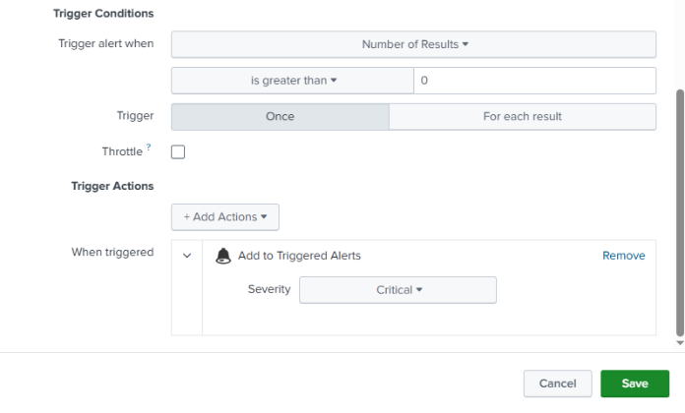
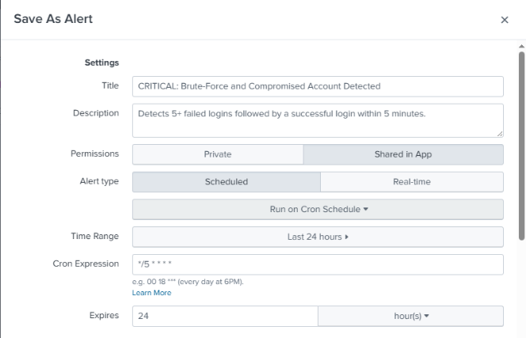
Qeyd: Hər bir Korrelyasiya qaydası bu şəkildə aparılır.
2. Təhlükəsizlik Jurnallarının Təmizlənməsi (Defense Evasion)
- Məqsəd: Təcavüzkarların sistemdəki izlərini itirmək üçün Windows Security loglarını təmizləməsi və ya silməsi cəhdlərini (Event ID: 1102) dərhal aşkarlamaq.
- SPL Sintaksisi:
Kod hissəsi
index=* sourcetype="WinEventLog:Security" EventCode=1102
| eval User = coalesce(SubjectUserName, Account_Name)
| table _time, ComputerName, User, Message
- Tətbiq Edilmə Səbəbi: Logların silinməsi hücumçunun öz hərəkətlərini gizlətmək (Defense Evasion) üçün atdığı son addımdır. eval funksiyası vasitəsilə logları silən istifadəçini dərhal müəyyən etmək insidentə çevik reaksiya verməyə kömək edir.
3. Kritik Proseslərə Müdaxilə (Credential Dumping)
- Məqsəd: Xüsusilə lsass.exe kimi kritik sistem proseslərinə edilən şübhəli girişləri və yaddaş oxuma cəhdlərini aşkar etmək.
- SPL Sintaksisi:
Kod hissəsi
- index=main sourcetype="WinEventLog:Security" EventCode=4688
- (Image="*mimikatz*" OR Image="*procdump*" OR Image="*pwdump*" OR Creator_Process_Name="*mimikatz*" OR Creator_Process_Name="*procdump*")
- | stats count, values(Account_Name) as Account, values(ComputerName) as Computer, values(Creator_Process_Name) as Parent_Process by Image
- | where count > 0
Tətbiq Edilmə Səbəbi: Təcavüzkarlar lsass.exe yaddaşını oxuyaraq (Memory dumping) NTLM hash-lərini ələ keçirirlər. Normal proseslər xaricində bu yaddaşa edilən hər hansı müraciət ciddi təhlükədir.
4. İmtiyazların Yüksəldilməsi (Privilege Escalation): Kritik Qruplara Müdaxilə
- Məqsəd: Active Directory mühitində istifadəçilərin yüksək imtiyazlı qruplara əlavə edilməsini (Event ID: 4728, 4732) izləmək.
- SPL Sintaksisi:
Kod hissəsi
index=main sourcetype="WinEventLog:Security"
(EventCode=4728 OR EventCode=4732 OR EventCode=4756)
(TargetUserName="Administrators" OR TargetUserName="dnsAdmins" OR TargetUserName="Domain Admins" OR TargetUserName="Enterprise Admins")
| stats count, values(Account_Name) as "Qoşulan Hesab", values(TargetUserName) as "Qrup Adı", values(ComputerName) as Computer by _time
| where count > 0
- Tətbiq Edilmə Səbəbi: Sistemə daxil olmuş təcavüzkarın hüquqlarını genişləndirmək cəhdlərini bu qayda ilə qeydə alaraq şəbəkənin tamamilə ələ keçirilməsinin qarşısını almaq olar.
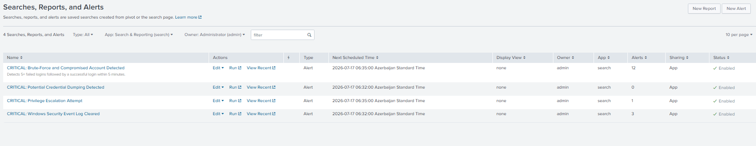
4.5. Vizuallaşdırma və Mərkəzi Monitorinq Panelləri (Dashboards) Müxtəlif infrastruktur elementlərindən toplanan xam məlumatların analitik tərəfindən daha sürətli oxuna bilməsi və ümumi mühitə vizual nəzarətin təmin edilməsi üçün Splunk daxilində interaktiv SOC Monitorinq Panelləri (Dashboards) qurulmuşdur:
- Təhlükəsizlik və Audit Paneli (Endpoint Monitoring): Uç nöqtələrdən gələn loqlara əsaslanaraq, son 24 saat ərzindəki uğurlu və uğursuz autentifikasiya cəhdlərinin qrafik təsviri, sistemlərdə ən çox xəta yaradan istifadəçi hesablarının siyahısı və yaradılan yeni domen hesablarının dinamikası.
- Şəbəkə Görünürlüyü Paneli (Network Traffic): Şəbəkəyə daxil olan və çıxan icazə verilmiş (Allowed) və bloklanmış (Denied) trafikin həcmi. Həmçinin, müraciət edilən daxili portlar və xaricdən gələn şübhəli müraciətlərin mənbə IP xəritəsi.
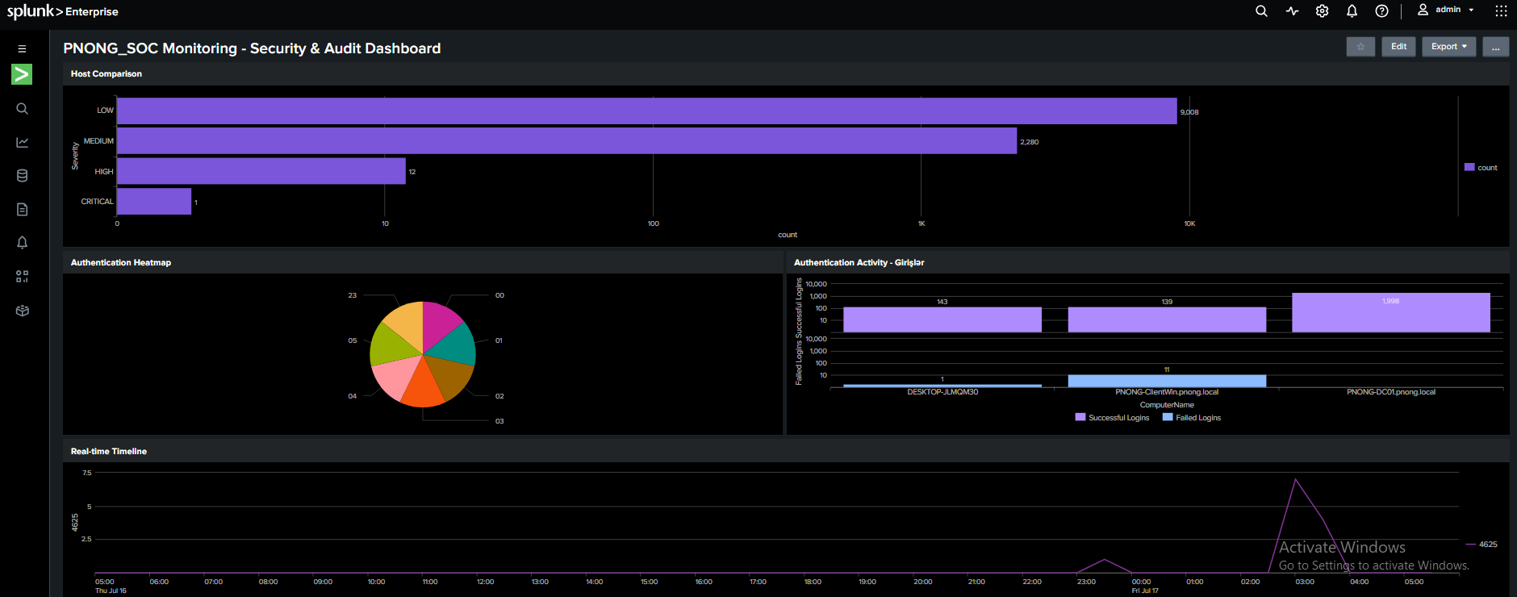
4.6. Telemetriyanın Mərkəzləşdirilməsi və Hücuma Hazırlıq Əvvəlki modullarda tətbiq edilən Cortex XDR agentləri ilə yanaşı, Splunk SIEM-in də şəbəkəyə tam inteqrasiyası ilə laboratoriyanın təməl müdafiə və monitorinq arxitekturası tamamlanmışdır. Şəbəkə seqmentasiyası və uç nöqtələrdən toplanan fasiləsiz log axını növbəti modullarda (Modul 5) həyata keçiriləcək çoxşaxəli kiberhücum simulyasiyalarının addım-addım izlənilməsinə zəmin yaratmışdır.

Modul 5: Zəif Veb Tətbiq (DVWA) və SafeLine WAF İnteqrasiyası
Veb tətbiq səviyyəsində müdafiə və şəbəkə topologiyası
Bu modul çərçivəsində real dünya ssenarilərinə uyğun olaraq veb tətbiqlərin müdafiəsi üçün izolyasiya və mərkəzləşdirilmiş filtrasiya arxitekturası qurulmuşdur. Şəbəkədə Veb Tətbiq Təhlükəsizlik Divarı (WAF) hədəf serverin tam önünə yerləşdirilmiş və bütün kənar trafik WAF üzərindən yönləndirilmişdir.
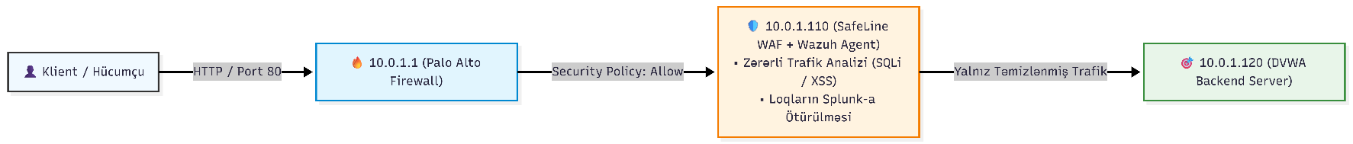
Şəbəkə Trafik Axını və Vizual Topologiya:

5.1. Şəbəkə Konfiqurasiyası və Hostların Qaldırılması
Test mühitinin izolyasiyasını və trafik axınını düzgün tənzimləmək məqsədilə iki fərqli server mühiti formalaşdırılmış və onlara statik IP ünvanları təyin edilmişdir:
- WAF Server (SafeLine): Şəbəkəyə 10.0.1.110 statik IP ünvanı ilə daxil edilmişdir. Bütün xarici HTTP/HTTPS sorğularını qəbul edən əsas giriş nöqtəsidir (Reverse Proxy).
- Hədəf Veb Server (DVWA): Zəiflikləri olan Debian əsaslı veb server şəbəkəyə 10.0.1.120 statik IP ünvanı ilə daxil edilmişdir. Bu serverə birbaşa kənar giriş məhdudlaşdırılmışdır.
5.2. Reverse Proxy və Trafik İzolyasiyası
Tətbiqi tamamilə SafeLine WAF arxasına salmaq üçün 10.0.1.110 (WAF) üzərində Reverse Proxy (Tərs Proksi) konfiqurasiyası tətbiq edilmişdir:
- İstifadəçilərdən və ya kənar mənbələrdən gələn sorğular ilk öncə WAF tərəfindən qarşılanır.
- Zərərli trafik (SQLi, XSS və s.) filtrdən keçirilir və yalnız təmizlənmiş təhlükəsiz HTTP sorğuları 10.0.1.120 ünvanındakı (DVWA) arxa plan serverinə ötürülür.
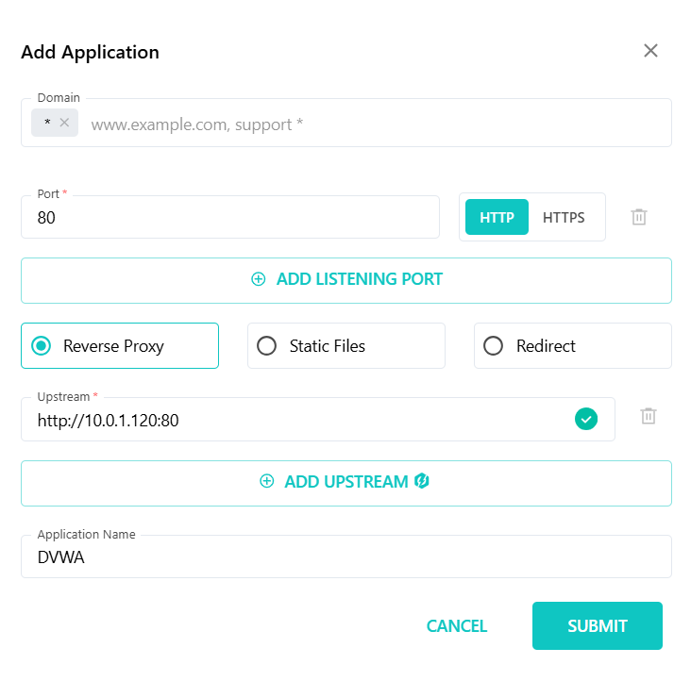
- Zero Trust İzolyasiyası: Backend server daxili şəbəkədə izolyasiya edilmişdir. Palo Alto firewall tərəfindən DVWA serverinə birbaşa müraciətlər məhdudlaşdırılaraq yalnız WAF IP-sindən (10.0.1.110) gələn müraciətlərə icazə verilmişdir.

5.3. Monitorinq və Wazuh Telemetriyası
WAF serverinin fəaliyyətini izləmək və bloklanan hücumları qeydə almaq üçün 10.0.1.110 nömrəli maşına (SafeLine serverinə) Wazuh Agent quraşdırılmışdır:
- SafeLine WAF tərəfindən aşkarlanan zərərli HTTP sorğularının loqları Wazuh agent vasitəsilə toplanaraq mərkəzi SIEM panelinə ötürülür.
- Bu konfiqurasiya sayəsində veb hücumlar qeydə alınır və mərkəzi idarəetmə panelində təhlükəsizlik xəbərdarlıqları (Alerts) generasiya edilir.

5.4. Hücum Simulyasiyası və Yoxlama (Testing)
Qurulmuş müdafiə sisteminin effektivliyini yoxlamaq məqsədilə WAF üzərindən (http://10.0.1.110) hədəf tətbiqə SQL Injection (SQLi) və Cross-Site Scripting (XSS) hücum vektoru simulyasiya edilmişdir.
- WAF Block Reaksiyası:
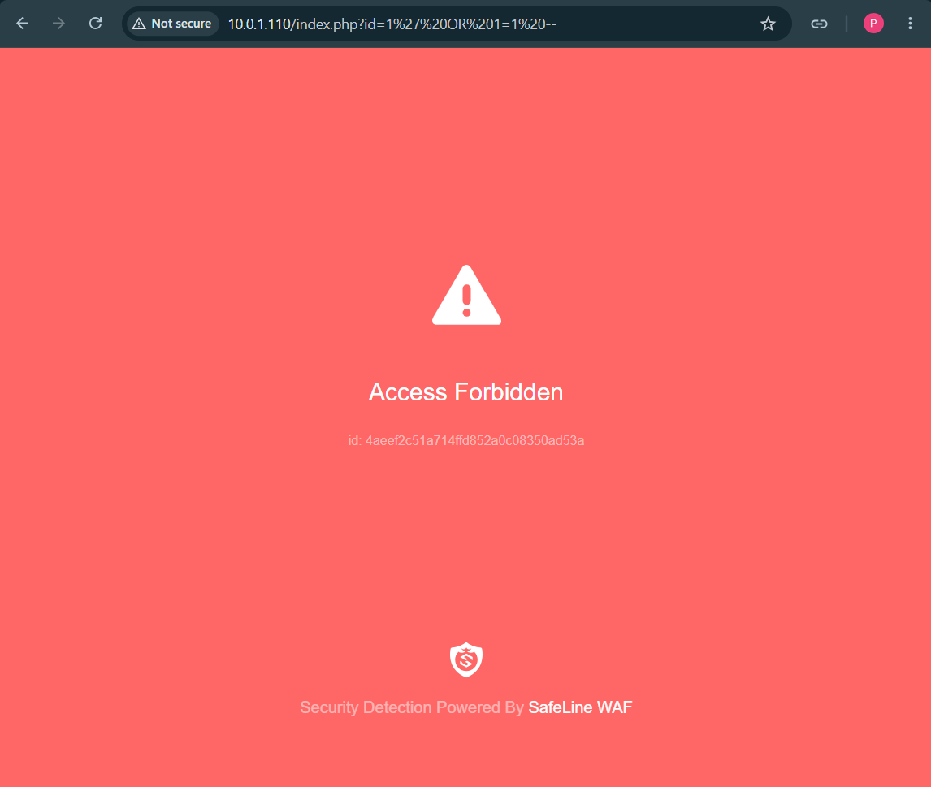
SafeLine WAF tərəfindən zərərli HTTP sorğuları anında təsbit olunaraq 403 Forbidden xətası ilə bloklanmış və zərərli yükün hədəf tətbiqə (DVWA serverinə) çatmasının qarşısı alınmışdır.

- SIEM Alerting:
SafeLine WAF-da hücum loqlarının SIEM sistemlərinə ötürülməsi funksiyası yalnız Pro versiyada dəstəkləndiyi üçün sistem rəsmi olaraq Pro versiyaya yüksəldilmişdir. SafeLine WAF tərəfindən bloklanan bu təhlükəsizlik insidentinin loqları Syslog SuplankForwarder vasitəsilə real-vaxt rejimində toplanaraq mərkəzi Splunk SIEM sisteminə yönləndirilmişdir.
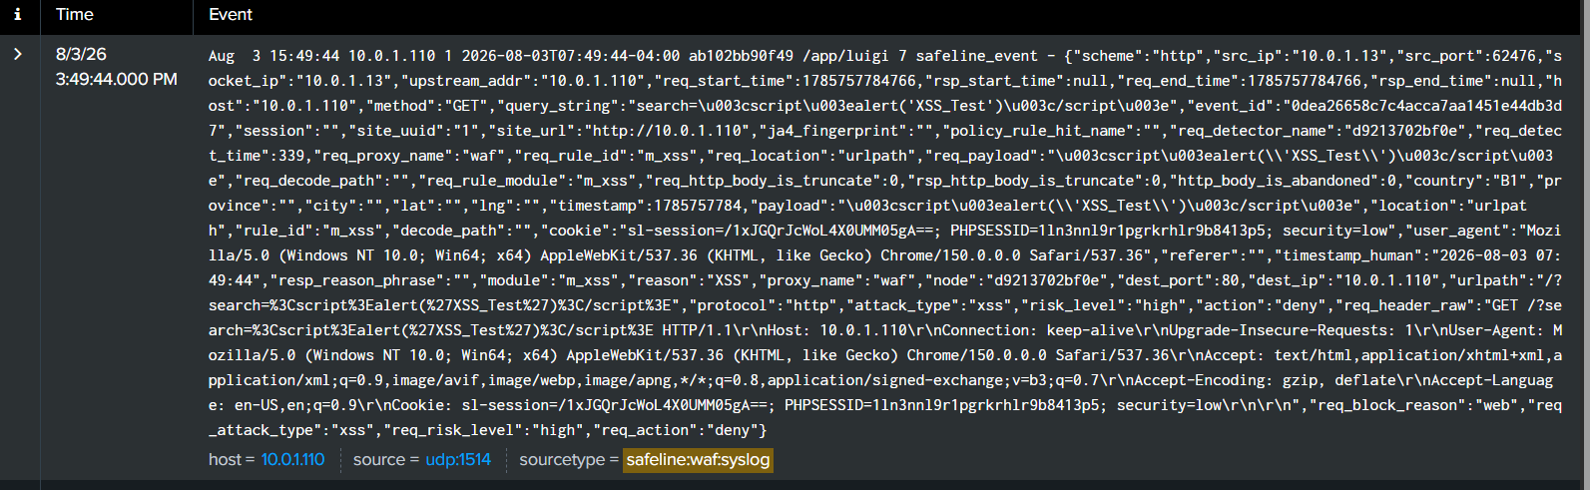

Modul 6: JumpServer PAM Qurulması və İnteqrasiyası
İmtiyazlı hesabların təhlükəsizliyi və mərkəzləşdirilmiş idarəetmə ssenarisi
Bu modul çərçivəsində infrastruktur daxilindəki kritik serverlərə və şəbəkə avadanlıqlarına (SafeLine WAF, Active Directory, Wazuh SIEM, Palo Alto Firewall) imtiyazlı girişlərin təhlükəsizliyini təmin etmək məqsədilə mərkəzləşdirilmiş JumpServer PAM (Privileged Access Management) platforması tətbiq edilmişdir. "Zero Trust" (Sıfır Güvən) və ən az imtiyaz (Least Privilege) prinsipləri əsas götürülərək, inzibatçıların sistemlərə nəzarətsiz birbaşa çıxışı şəbəkə və sistem səviyyəsində tamamilə bloklanmışdır.
6.1. JumpServer PAM İnfrastrukturunun Qurulması
Laboratoriya mühitində imtiyazlı sessiyaların idarə edilməsi üçün mərkəzi bastion host (sıçrayış serveri) rolunu oynayan JumpServer platforması ayrılmış Linux Debian OS mühitində Docker / Docker-Compose konteynerizasiya texnologiyası vasitəsilə sürətli və izolyasiya olunmuş şəkildə yerləşdirilmişdir.
- JumpServer Serveri: Şəbəkəyə 10.0.1.80 statik IP ünvanı ilə daxil edilmişdir. Bütün inzibatçıların SSH, RDP və HTTPS üzərindən idarəetmə bağlantılarını qəbul edən mərkəzi keçid nöqtəsidir (Bastion Host).
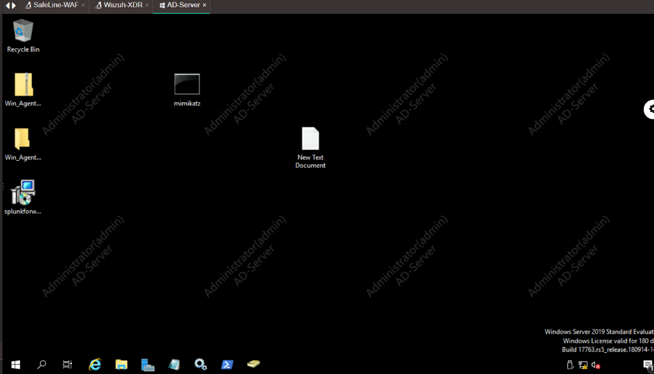
- Mərkəzi İnventar (Asset Management): Platforma vasitəsilə mühitdəki bütün kritik hədəf serverlər — SafeLine WAF (10.0.1.110), Active Directory(10.0.1.10), WazuhXDR(10.0.1.200) SIEM (10.0.1.50) və Palo Alto Firewall (192.168.10.254) sistemə əlavə edilərək mərkəzi aktiv inventarı formalaşdırılmışdır.
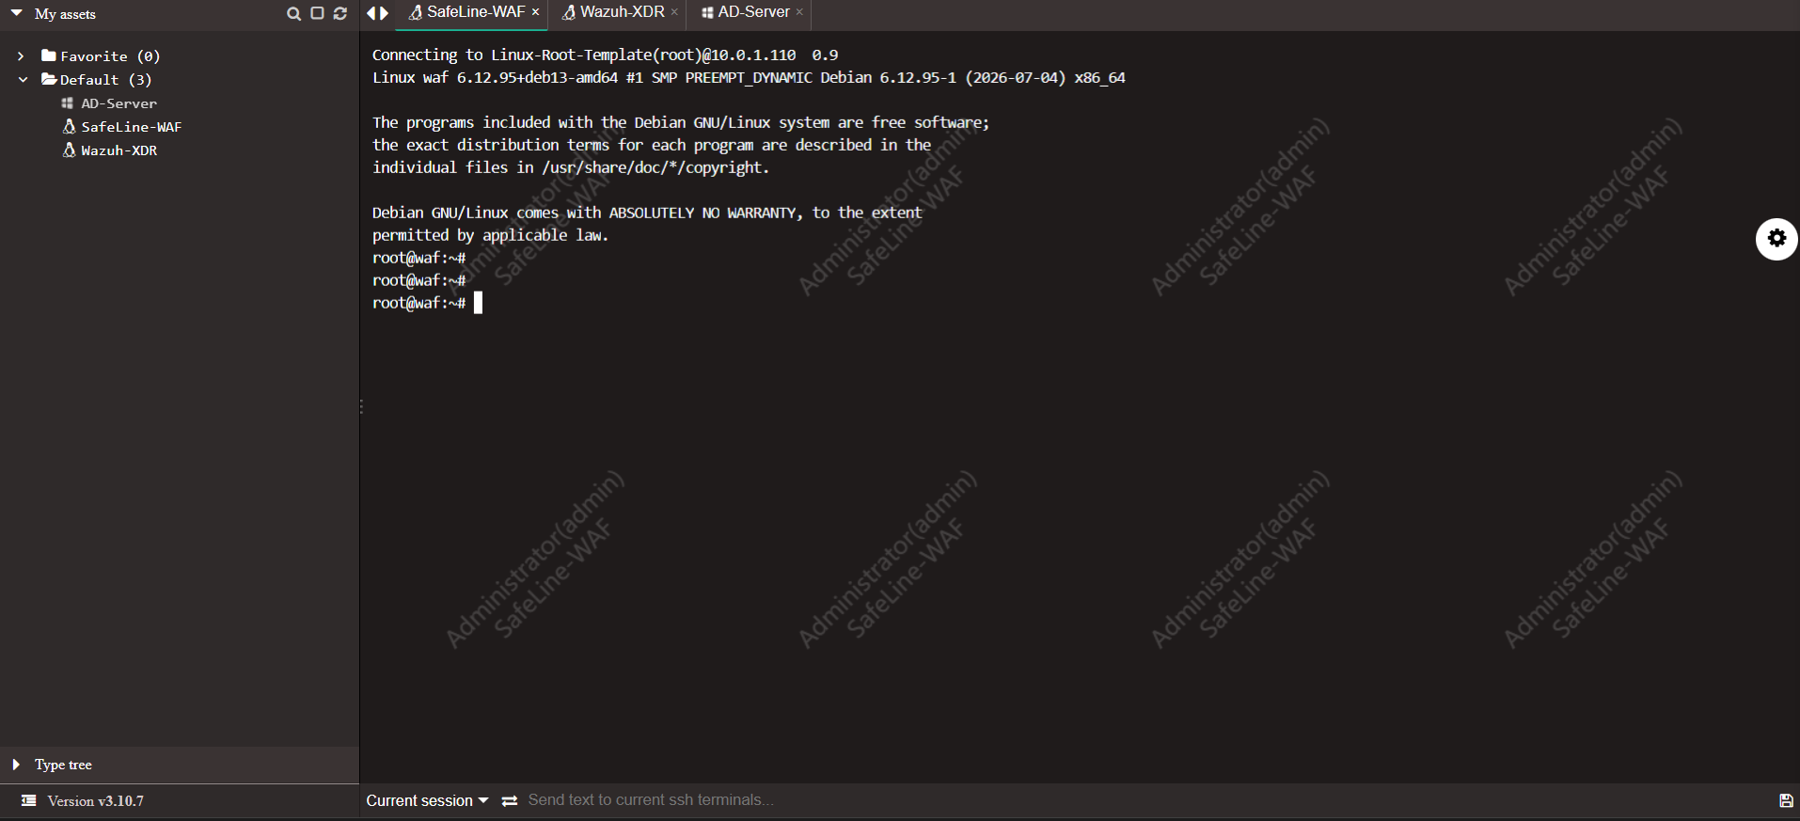
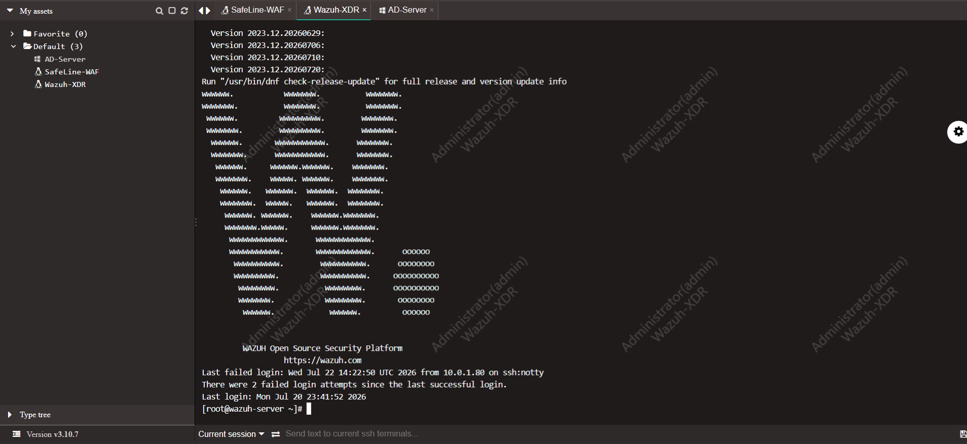

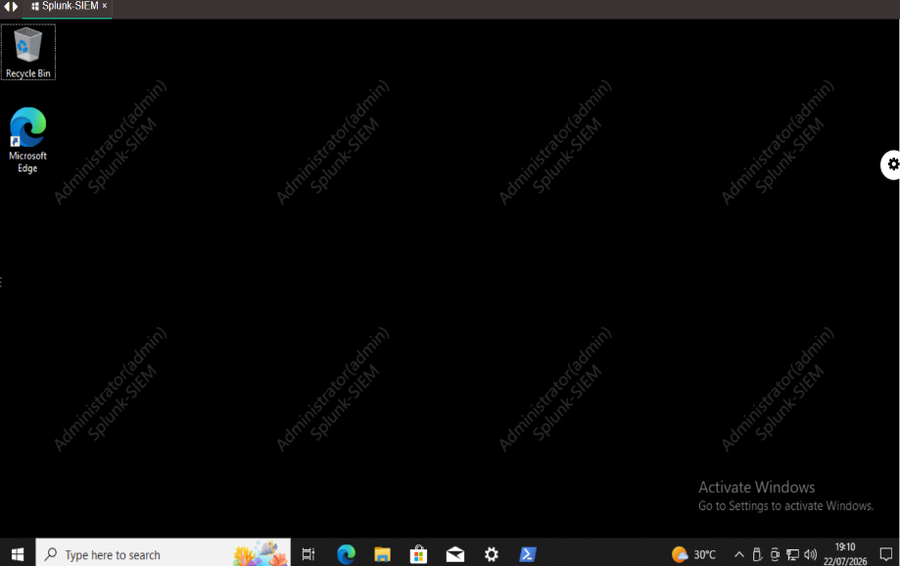
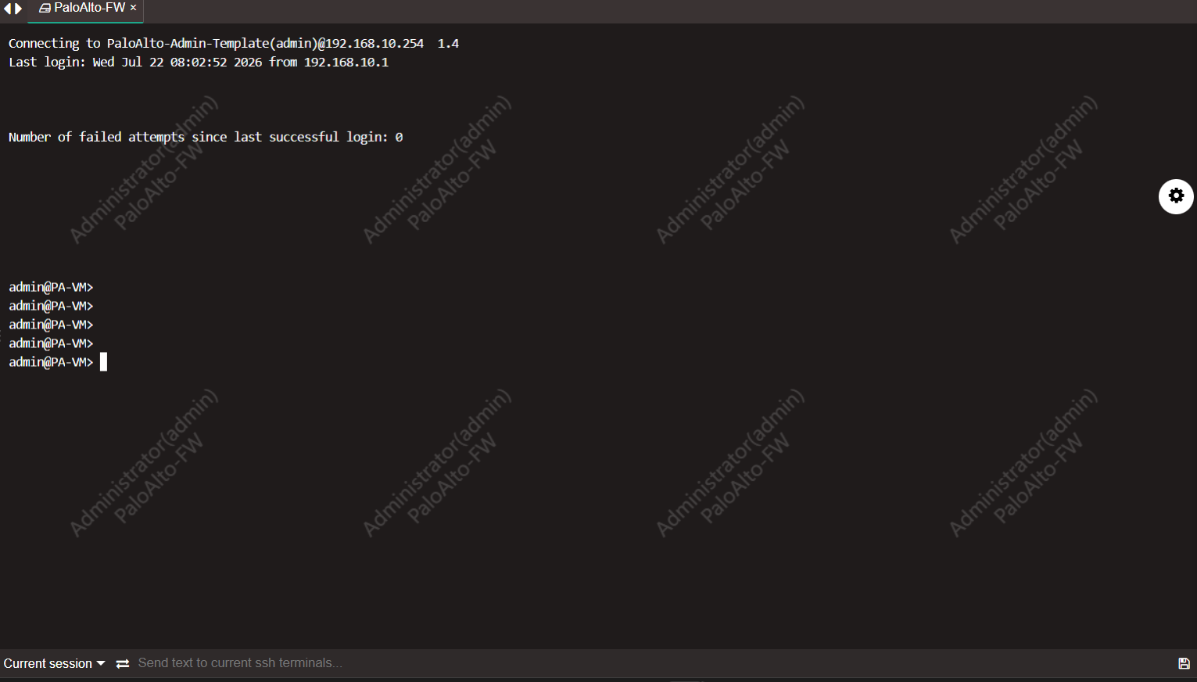

6.2. Şəbəkə Səviyyəsində Giriş Məhdudiyyəti və İzolyasiya
Kritik sistemlərə yönələn potensial kənar keçidlərin (lateral movement) və birbaşa kiberhücumların qarşısını almaq üçün şəbəkə və host səviyyəsində sərt firewall siyasətləri (Access Control Lists - ACL) tətbiq edilmişdir:
- Mühitdə yerləşən SafeLine WAF, Active Directory, SIEM və Palo Alto serverlərinə hər hansı bir istifadəçi və ya şəbəkə seqmentindən edilən birbaşa SSH (Port 22) və RDP (Port 3389) bağlantıları tamamilə bloklanmışdır.
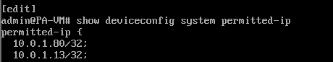
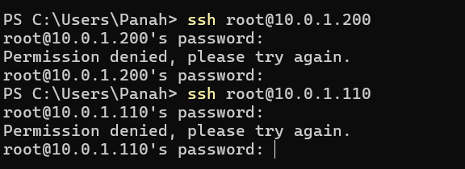
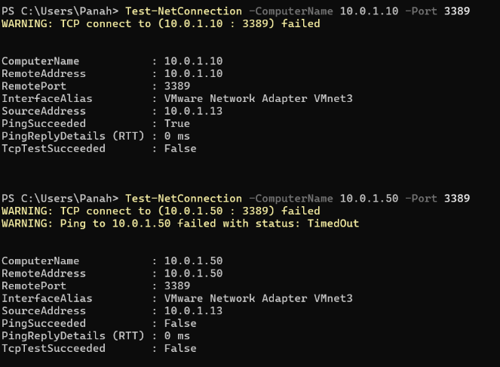

Qeyd: Palo Alto Firewall idarəetmə interfeysinə təhlükəsizliyin təmin edilməsi məqsədilə mərkəzləşdirilmiş audit üçün JumpServer (10.0.1.80) və ehtiyat idarəetmə kanalı kimi öz iş stansiyam (10.0.1.13) olmaqla tərəfimdən yalnız iki IP ünvanına giriş icazəsi verilmiş, digər bütün IP-lər isə avtomatik bloklanmışdır.

6.3. PAM Siyasətləri, MFA və SIEM Auditi (Enterprise Təhlükəsizlik)
İmtiyazlı hesabların fəaliyyətlərini izləmək, kimliyi doğrulaq və hesabatlılığı (accountability) tam təmin etmək üçün JumpServer üzərində Enterprise səviyyəli təhlükəsizlik siyasətləri aktivləşdirilmişdir:
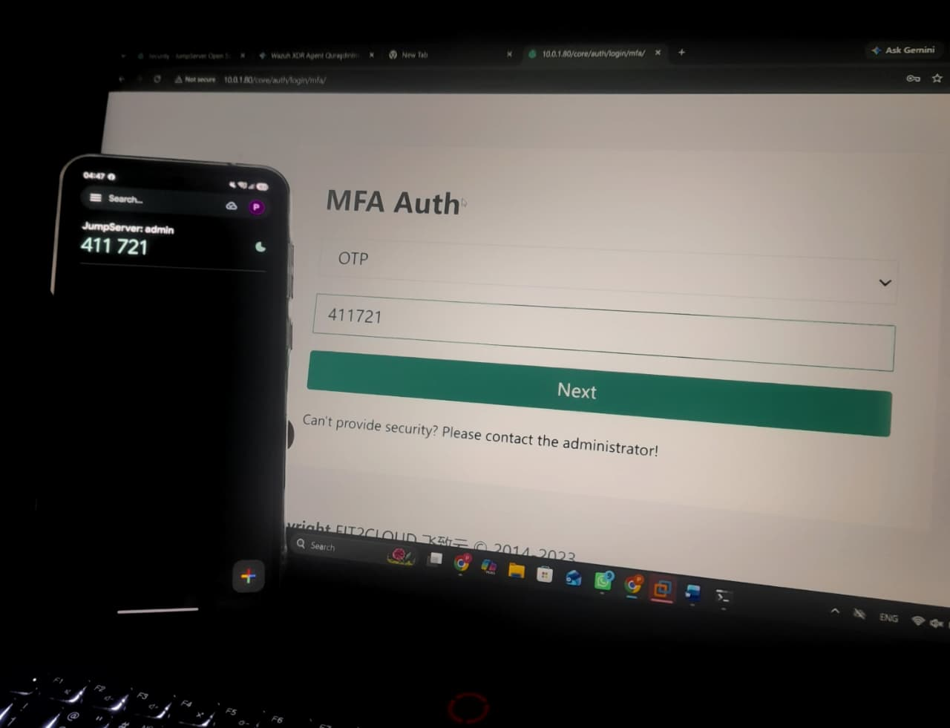
- Çoxfaktorlu Autentifikasiya (MFA / 2FA): JumpServer portalına girişlərin təhlükəsizliyini artırmaq üçün Google Authenticator (TOTP - Time-based One-Time Password) inteqrasiyası aktiv edilmişdir. İnzibatçılar istifadəçi adı və şifrə ilə yanaşı mobil tətbiqdəki 6 rəqəmli birdəfəlik kodu daxil etməyə məcbur edilir.
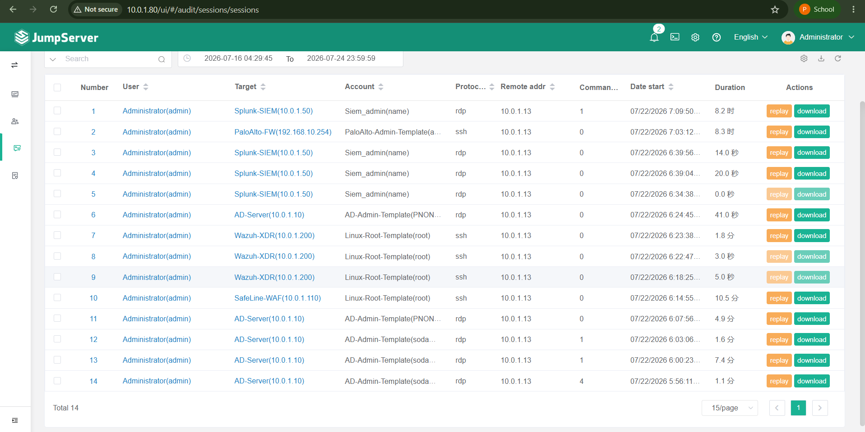
- Sessiyaların Video Qeydiyyatı (Session Recording): İnzibatçıların hədəf serverlərdə icra etdiyi bütün SSH terminal əmrləri və RDP qrafik interfeys hərəkətləri video və mətn formatında qeydə alınaraq daxili audit loqları kimi arxivləşdirilir.

- Mərkəzi SIEM Loq Ötürülməsi (Syslog Export): PAM platforması (10.0.1.80) üzərində baş verən bütün giriş cəhdləri, inzibatçı fəaliyyətləri və audit alert-ləri Syslog (UDP/514) protokolu vasitəsilə mərkəzi Splunk SIEM (10.0.1.50) platformasına real vaxt rejimində yönləndirilir.
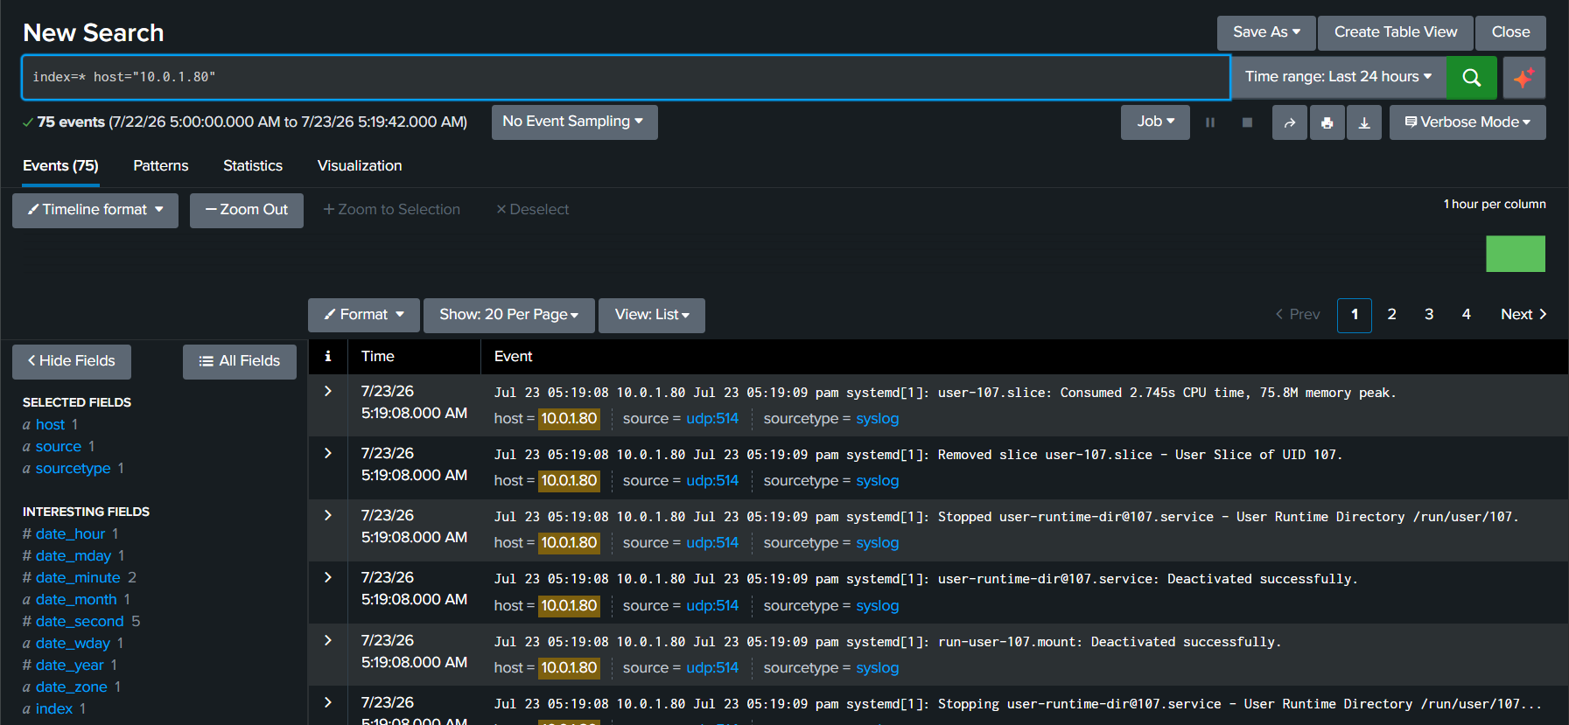

Modul 7: Domain, Cloudflare, Email Security və Anti-DDoS
Xarici perimeter təhlükəsizliyi, DNS idarəetməsi və E-poçt autentifikasiya ssenarisi
Bu modul çərçivəsində təşkilatın xarici şəbəkə hücumlarından mühafizəsi, tətbiqlərin əlçatanlığının saxlanılması və e-poçt saxtakarlığının (email spoofing / phishing) qarşısının alınması məqsədilə xarici perimeter səviyyəsində enterprise təhlükəsizlik mexanizmləri tətbiq edilmişdir.
7.1. Xarici Domen və Cloudflare Edge Security (Anti-DDoS & Proxy)
Təşkilat üçün xarici domen əldə edilmiş və onun mərkəzi DNS idarəetməsi və təhlükəsizlik qatları Cloudflare platforması üzərinə keçirilmişdir:
- DNS Delegation (Nameservers): Domenin registrar tərəfindəki NS (Nameserver) qeydləri Cloudflare-in mərkəzi DNS serverlərinə yönləndirilərək DNS idarəetməsi mərkəzləşdirilmişdir.
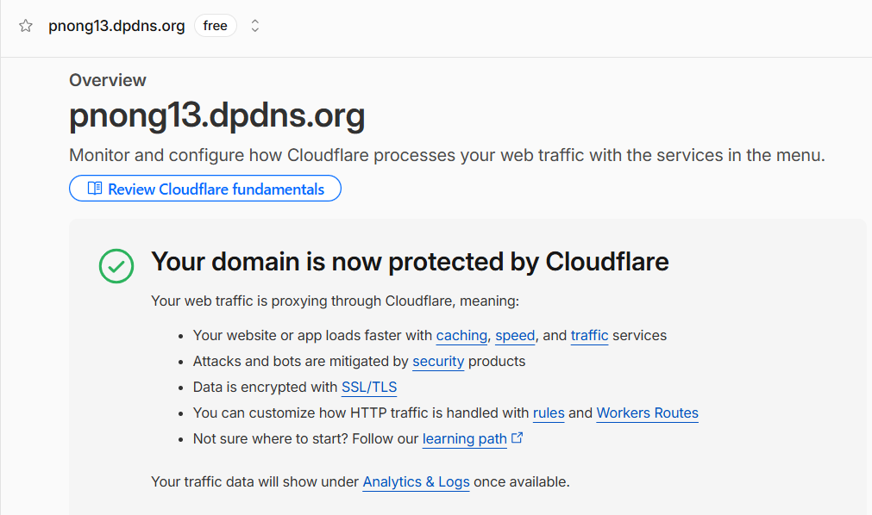
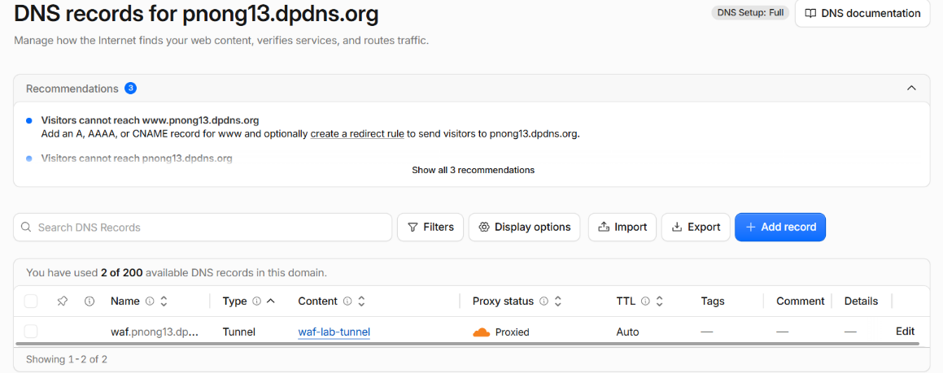
- Cloudflare Proxy (Orange Cloud) və Cloudflare Tunnel: Daxili şəbəkədəki serverlərin həqiqi IP ünvanlarını (Origin IP) gizlətmək və nativ RFC 1918 (daxili IP) məhdudiyyətini aşmaq üçün Cloudflare Tunnel (cloudflared) texnologiyası tətbiq edilmişdir. Bu mexanizm sayəsində daxili WAF/Veb server xarici şəbəkəyə port açmadan (Port Forwarding etmədən) Cloudflare-in şifrələnmiş tuneli üzərindən təhlükəsiz "Proxied" (Narıncı bulud) rejiminə salınmışdır.

- Anti-DDoS və WAF Siyasətləri: Volumetrik L3/L4 və L7 (HTTP Flood) DDoS hücumlarının qarşısını almaq üçün Cloudflare-in avtomatik Anti-DDoS protection mexanizmi və Security Level parametrləri aktivləşdirilmişdir.

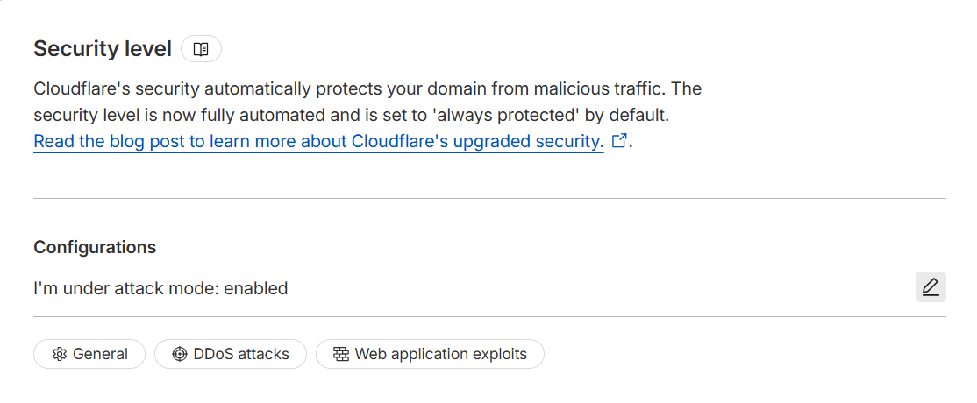

7.2. Email Security Gateway (ESG) və Daxili Poçt Serverinin Yerləşdirilməsi
İnfrastruktur daxilinə gələn və xaricə gedən e-poçt axınının zərərli tərkibdən (Spam, Phishing, Malware) təmizlənməsi və mərkəzləşdirilmiş emalı üçün daxili şəbəkədə Email Security Gateway (Proxmox Mail Gateway) və daxili Poçt Serveri (Postfix) quraşdırılmışdır:
- Daxili Poçt Serverinin Quraşdırılması (Postfix): Daxili şəbəkədə e-poçt qutularının saxlanılması və ESG-dən süzgəcdən keçib gələn təmiz məktubların qəbul edilməsi üçün 10.0.1.170 IP ünvanında daxili Linux Postfix Mail Server istifadəyə verilmişdir.
- Inbound / Outbound Filtering & Relay: Xaricdən gələn bütün e-poçtlar birbaşa Mail Serverə deyil, ilk növrdə ESG üzərindən (10.0.1.90) keçərək Anti-Spam (SpamAssassin) və Anti-Virus (ClamAV) yoxlanışından keçirilir. Təhlükəsiz e-poçtlar avtomatik olaraq daxili poçt serverinə (10.0.1.170:25) yönləndirilir.
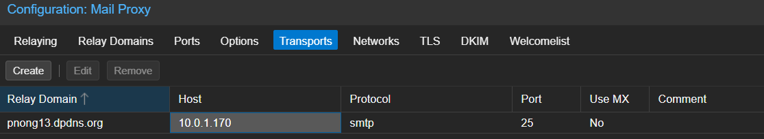

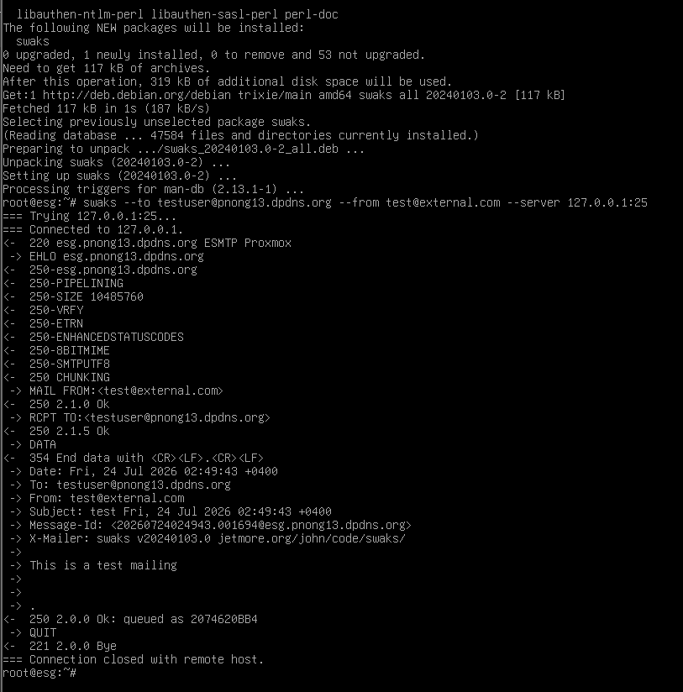
7.3. E-Poçt Autentifikasiya Mexanizmləri (SPF, DKIM, DMARC)
Təşkilat adından saxta e-poçtların göndərilməsinin (Domain Spoofing) tamamilə qarşısını almaq üçün Cloudflare DNS paneli üzərində 3 əsas təhlükəsizlik protokolu tətbiq edilmişdir:
- SPF (Sender Policy Framework): Təşkilat adından e-poçt göndərməyə icazəsi olan serverlərin IP ünvanlarını müəyyən edən TXT qeydi yaradılmışdır (v=spf1 mx -all).
- DKIM (DomainKeys Identified Mail): Göndərilən e-poçtların kriptoqrafik rəqəmsal imzalanması üçün Public Key Cloudflare DNS-ə daxil edilmişdir (default._domainkey).
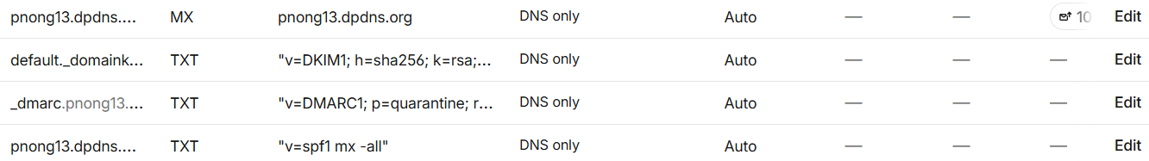
- DMARC (Domain-based Message Authentication): SPF və DKIM nəticələrini qiymətləndirən və saxta e-poçtları karantinə atan siyasət qeydi formalaşdırılmışdır (_dmarc).

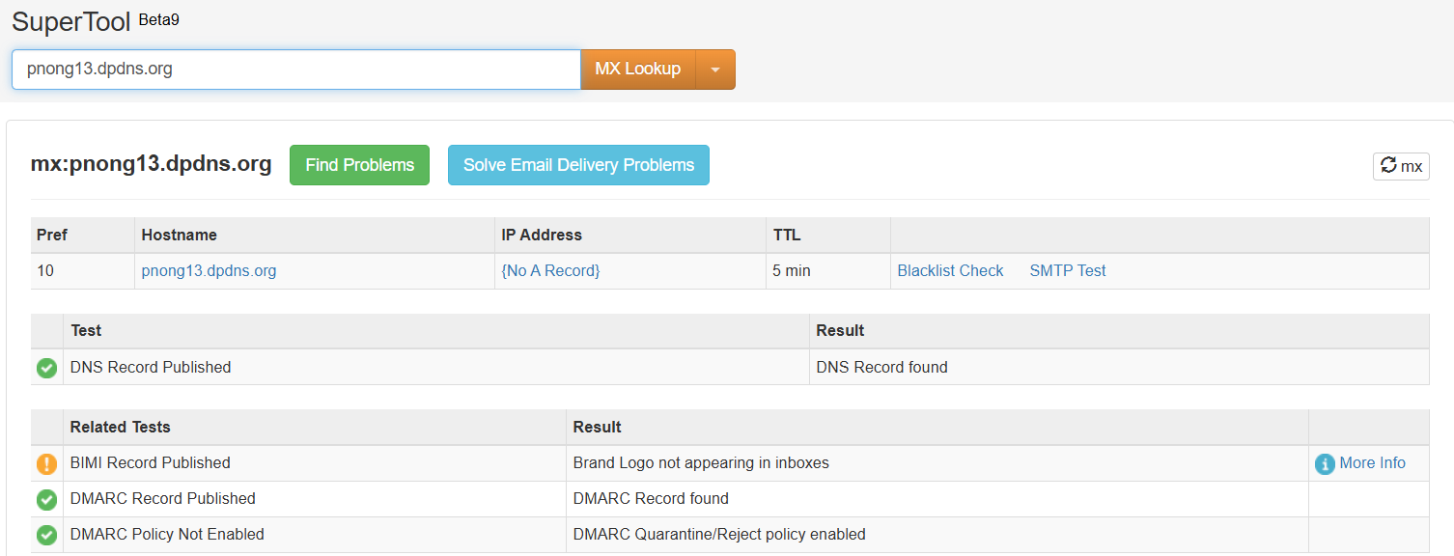
- E-Poçt Başlıq Auditi və Doğrulama: Tətbiq edilən təhlükəsizlik qeydləri xarici audit aləti vasitəsilə doğrulayan testlərdən keçirilmiş və bütün mexanizmlərin uğurla işlədiyi təsdiqlənmişdir.

💡 Niyə Cloudflare Tunnel İnteqrasiya Olundu?
Lokal laboratoriya mühitində Router/Modem üzərində daxili IP-ləri (RFC 1918) birbaşa xaricə açmaq (Port Forwarding) təhlükəsizlik riski yaratdığı üçün Cloudflare Tunnel istifadə edilmişdir. Bu tunel sayəsində daxili server heç bir xarici port açmadan, təhlükəsiz şifrələnmiş kanal üzərindən birbaşa Cloudflare-in Edge şəbəkəsinə inteqrasiya olunmuşdur.
7.4. Mərkəzi Monitorinq və Təhlükəsizlik İnteqrasiyaları İstiqaməti (Wazuh, Splunk, PAM)
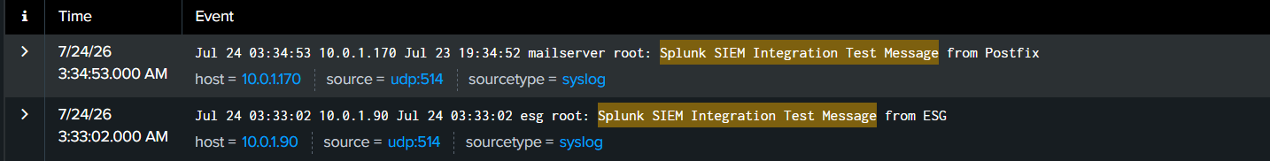
Modul 7 çərçivəsində istifadəyə verilmiş Email Security Gateway (ESG - 10.0.1.90) və daxili Postfix Mail Server (10.0.1.170) infrastrukturu mərkəzi SIEM, XDR və PAM sistemləri ilə tam inteqrasiya olunacaq şəkildə konfiqurasiya edilmişdir

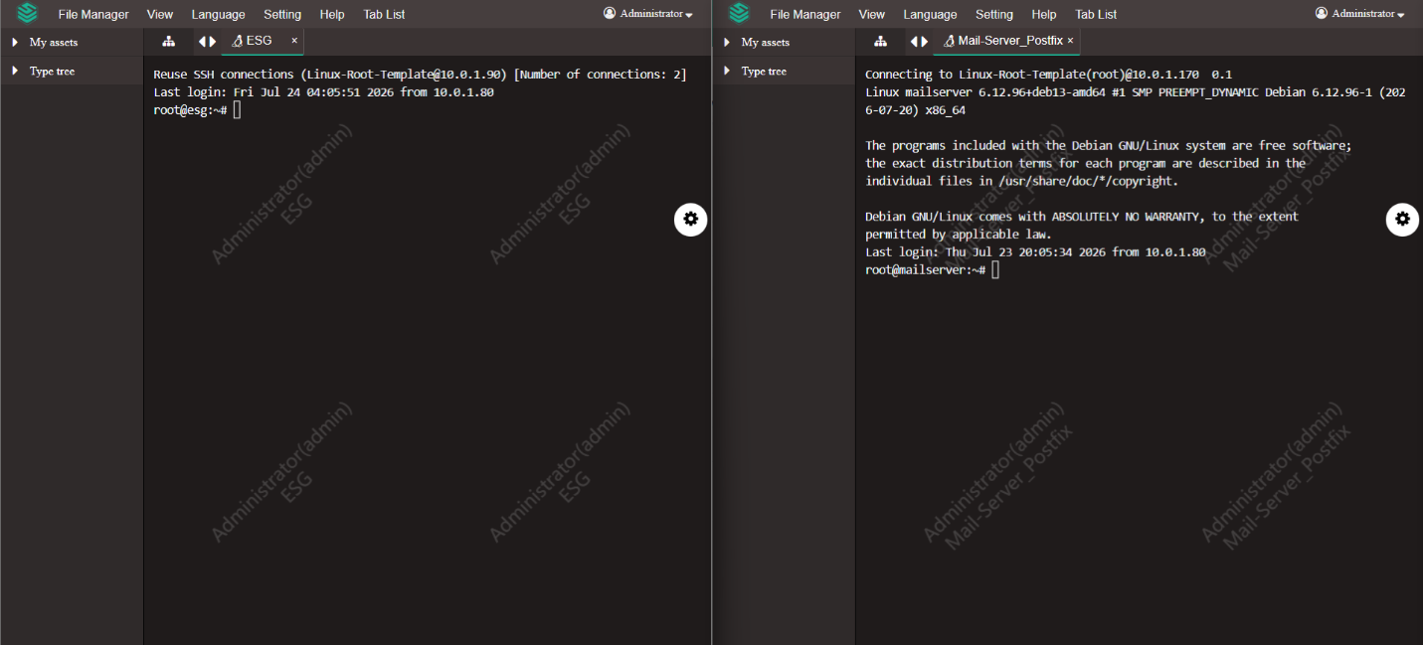

Modul 8: Zəifliklərin İdarə Edilməsi (Nessus Vulnerability Scanner)
1. Nessus Scanner-in İnfrastrukturda Qaldırılması
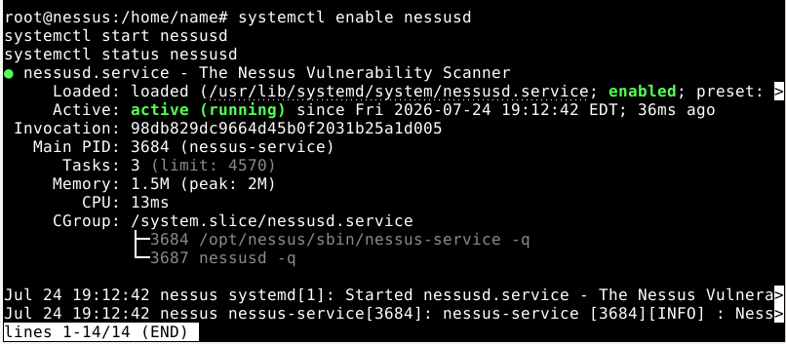
Təhlükəsizlik boşluqlarının mərkəzləşdirilmiş şəkildə aşkarlanması üçün infrastruktur daxilində Nessus proqram təminatı quraşdırılmış və aktivləşdirilmişdir. Proqramın şəbəkə konfiqurasiyaları tamamlanaraq veb interfeys (Port 8834) üzərindən idarəetməyə hazır vəziyyətə gətirilmişdir.

2. Hədəf Maşınların Təyini və Skan Siyasətinin Yaradılması
Şəbəkədə olan aktiv hostlar (Windows Server, Workstation, Linux maşınları - ESG, Postfix, PAM və WAF) müəyyənləşdirilərək Nessus üzərində yeni skan (Basic/Advanced Network Scan) tapşırığı yaradılmışdır. Hədəf IP ünvanları sistemə daxil edilmişdir.
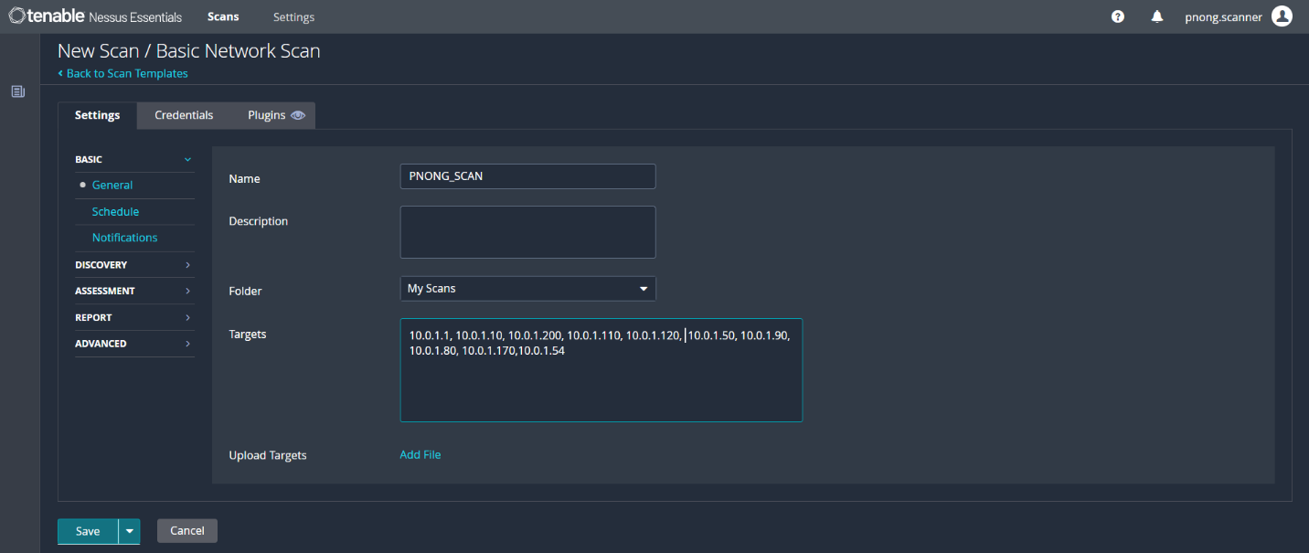
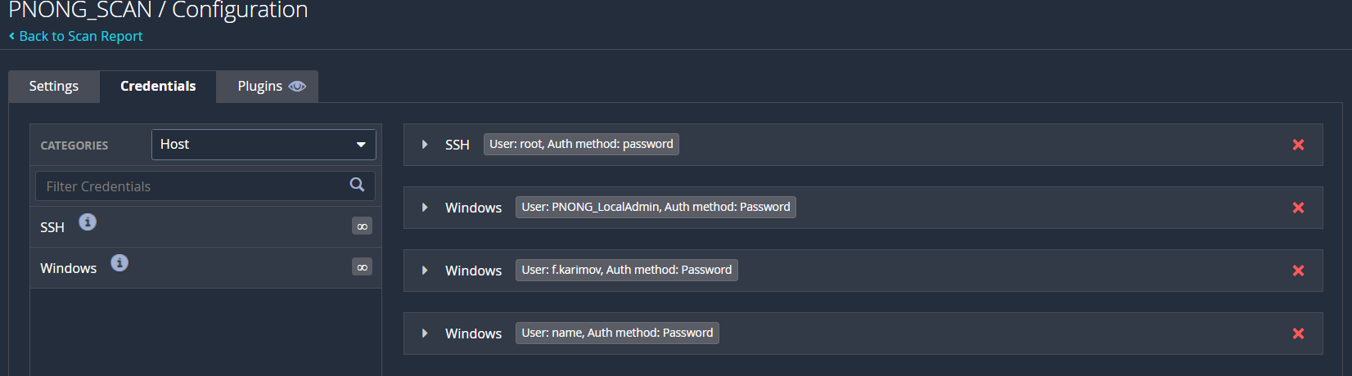
Skanın daha dərin səviyyədə (OS daxilində) aparılması üçün sistemlərin hesab məlumatları (SSH və Windows login) "Credentials" bölməsinə əlavə edilmişdir (Credentialed Scan).
3. Skan Prosesinin İcrası
Konfiqurasiyalar bitdikdən sonra skan prosesi başladılmış və bütün infrastrukturun bir hissəsi zəifliklərə qarşı yoxlanılmışdır.
Qeyd: Nessus Essentials versiyasının 5 IP limitindən əvvəlcədən məlumatlı olmadığımız üçün, infrastrukturda olan cihazlardan ixtiyari 5-i skan prosesinə daxil olmuşdur. Nəticələrdə bəzi IP-lərdə (məs. 10.0.1.1) görünən "Auth: Fail" statusu xəta deyil, həmin hədəflərin server deyil, şəbəkə avadanlığı (router/gateway) olması ilə əlaqədardır. Digər maşınların daxili skanı isə uğurla ("Auth: Pass") tamamlanmışdır.

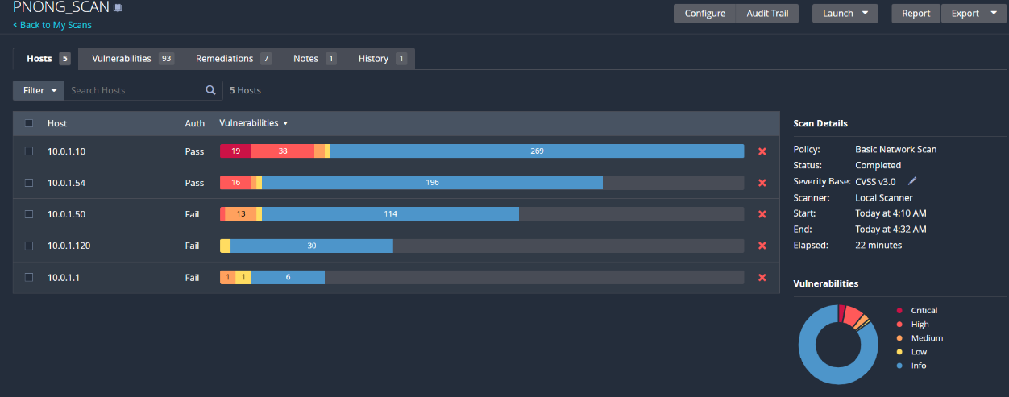
4. Zəifliklərin Təhlili və Sənədləşdirmə
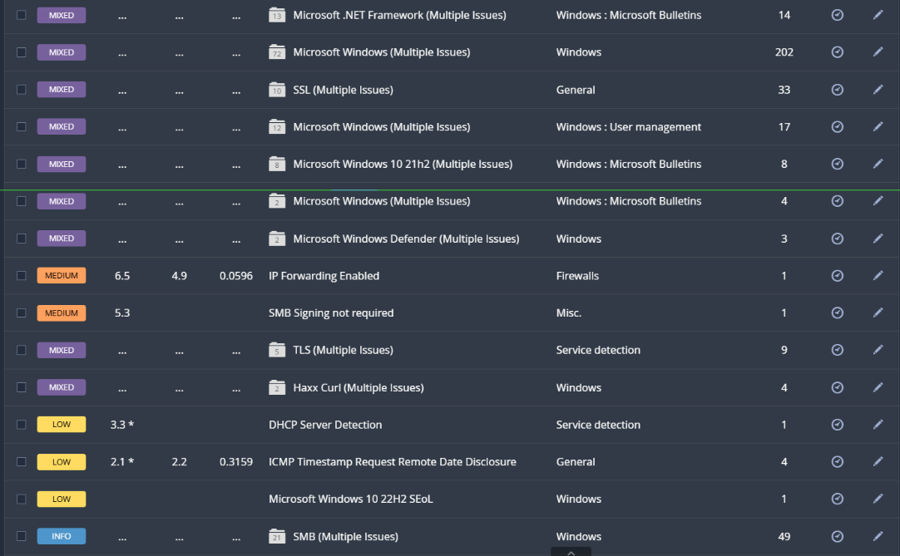
Skan nəticəsində infrastruktur daxilindəki boşluqlar risk dərəcələrinə görə təsnifatlaşdırılmışdır. Nəticələrə əsasən Critical (Kritik), High (Yüksək), Medium (Orta) zəifliklər aşkarlanmışdır.

Aşkarlanmış kritik zəifliklərin bəziləri aşağıdakılardır: (Nümunə detalları)
- Zəifliyin Adı: SMB Signing not required (Səviyyə: Medium)
- Təsirlənən Sistem: 10.0.1.50 (Port: 445 / tcp)
- Həll Yolu (Remediation): Hədəf sistemin konfiqurasiyasında mesajların rəqəmsal imzalanması (message signing) məcburi hala gətirilməlidir:
Windows mühitində: Qrup siyasəti (Group Policy) tənzimləmələrində Microsoft network server: Digitally sign communications (always) siyasəti tapılıb aktiv (Enable) edilməlidir.
Samba mühitində (Linux): Müvafiq konfiqurasiya faylında server signing parametri tələb olunacaq şəkildə tənzimlənməlidir.
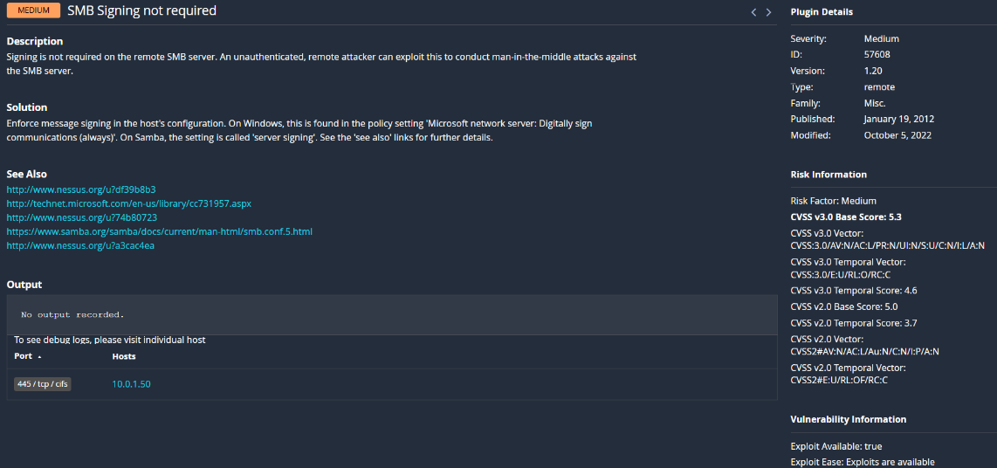

Modul 9: Atomic Red Team Hücum Simulyasiyası və Wazuh XDR / Splunk SIEM Analizi
9.1. Təhlükəsizlik Mühitinin Yoxlanılması (Red Team & Blue Team Ssenarisi)
Laboratoriya mühitində qurulmuş infrastrukturun təhlükəsizlik səviyyəsini, monitorinq qabiliyyətini və "Defense-in-Depth" (Dərinliklərin Müdafiəsi) memarlığını real şərtlərdə yoxlamaq məqsədilə MITRE ATT&CK (Adversarial Tactics, Techniques, and Common Knowledge) freymvorku əsasında məqsədyönlü hücum simulyasiyaları həyata keçirilmişdir.
Bu simulyasiyalar üçün hədəf Windows Workstation maşınında Atomic Red Team platformasından istifadə edilmiş, əldə olunan nəticələr və loglar Wazuh XDR və Splunk SIEM platformaları vasitəsilə mərkəzləşdirilmiş qaydada analiz olunmuşdur.
9.1.1. MITRE ATT&CK Hücum Simulyasiyalarının İcrası
İnfrastrukturun təhdidləri aşkarlama (Detection) mexanizmlərini test etmək üçün Windows Əməliyyat Sistemi üzərində aşağıdakı 10 kritik taktika və texnika (TTPs) simulyasiya edilmişdir:
Cədvəl 9.1: İcra edilmiş MITRE ATT&CK Hücum Texnikaları
Qeyd: Mühitin spesifikasiyasına uyğun olaraq, T1070.001 və T1562.001 testlərində asılılıq xətalarının qarşısını almaq üçün onlar analoji funksionallığa malik T1082 və T1057 MITRE ATT&CK texnikaları ilə əvəz olunmuşdur.
9.2. Wazuh XDR və Splunk SIEM Analizi və Təhdidlərin Aşkarlanması
Atomic Red Team tərəfindən icra edilən hər bir simulyasiya cəhdi hədəf Windows maşınında yerləşdirilmiş Wazuh Agent (XDR) vasitəsilə real vaxt rejimində qeydə alınmış və mərkəzi Wazuh Manager / Splunk SIEM platformasına ötürülmüşdür.
Simulyasiyalar bitdikdən sonra Splunk SIEM və Wazuh XDR idarəetmə konsollarında hər bir hücum vektoru üçün detallı təhlil aparılmışdır:
- Korrelyasiya (Correlation): Hücum proseslərinin (məsələn, zərərli PowerShell skriptinin ardınca Registry-də edilən dəyişikliklərin) tək bir zəncir halında bir-biri ilə necə əlaqəli olduğu müəyyənləşdirilmişdir.
- Aşkarlama Sübutları (Evidence): Hər bir hücum üzrə proses ID-ləri (PID), komanda sətirləri (Command Line Executions) və aidiyyəti olan MITRE TTP nömrələri Wazuh XDR tərəfindən düzgün etiketlənərək (tagging) xəbərdarlıq (Alert) olaraq Splunk SIEM panelinə generasiya edilmişdir.
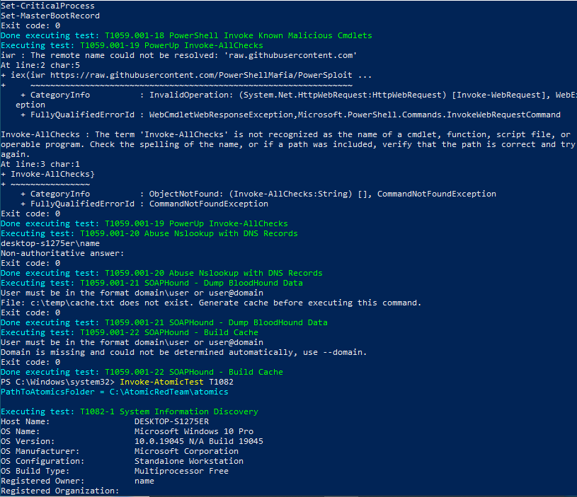
📷 Vizual Sübutlar və Panellər

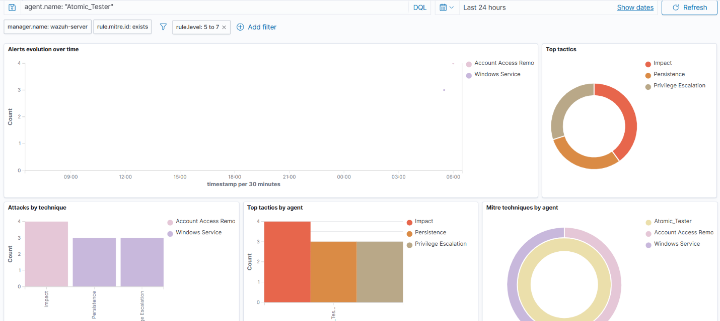

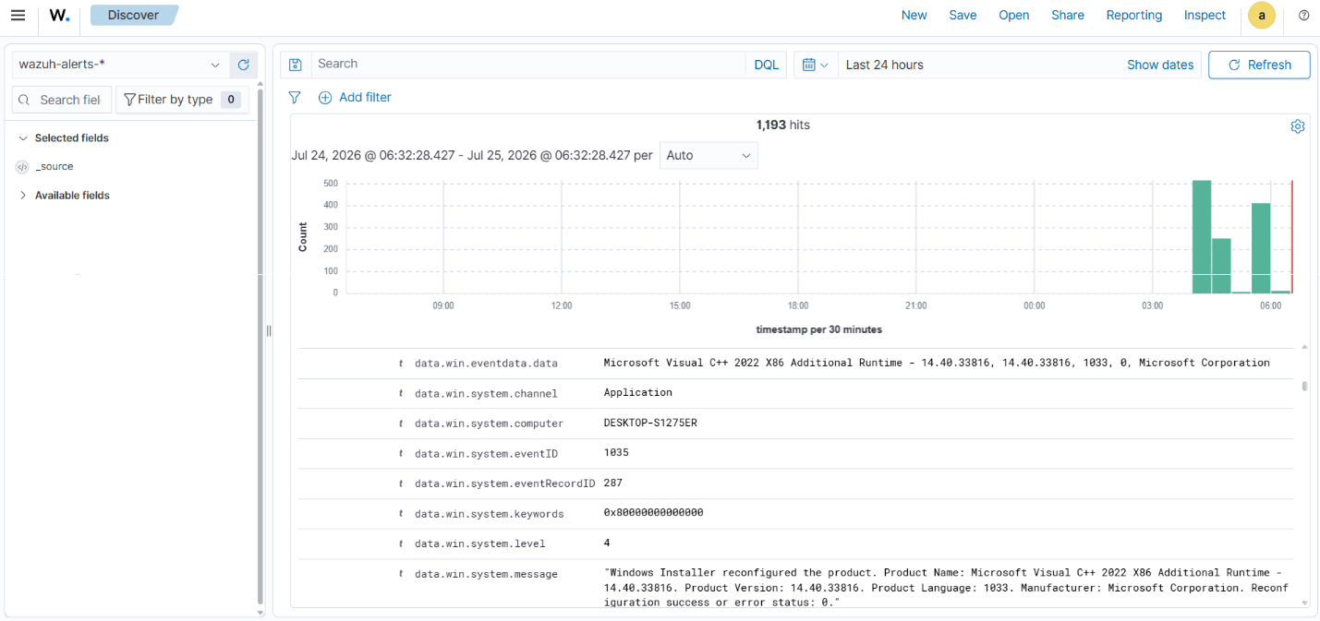

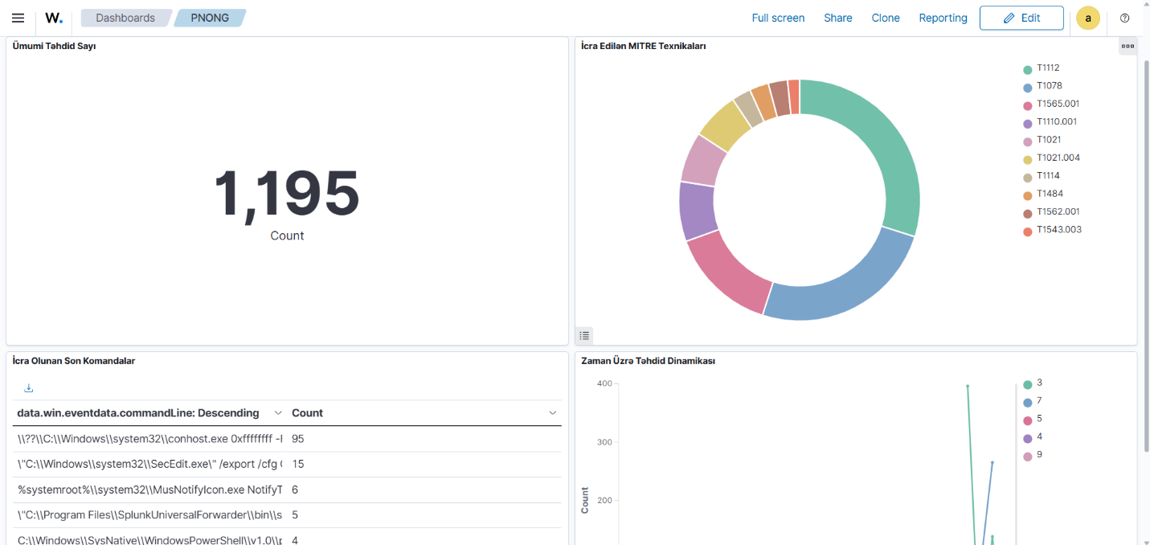
WAZUH DASHBOARD

Modul 10: Ehtiyat Nüsxələmə (Backup )

İnfrastrukturun davamlılığını təmin etmək, kiber-hücumlar (məsələn, Ransomware) və ya sistem xətaları zamanı məlumat itkisinin qarşısını almaq məqsədilə mərkəzi serverlər üçün ehtiyat nüsxələmə (Backup) strategiyası tətbiq edilmişdir. Layihə çərçivəsində kritik sistemlərin konfiqurasiya və məlumat bazalarının nüsxələri həm qrafik interfeys (GUI) alətləri, həm də avtomatlaşdırılmış skriptlər vasitəsilə mütəmadi olaraq alınmışdır.

10.1 Active Directory (Domain Controller) Ehtiyat Nüsxəsi
Active Directory-nin çökməsi halında sistemi və domen strukturunu geri qaytarmaq üçün "Windows Server Backup" alətindən istifadə edilərək System State nüsxəsi çıxarılmışdır. Bu nüsxə özündə AD Verilənlər Bazası (NTDS.dit), Sysvol qovluğu və sistem qeydlərini (registry) cəmləşdirir.

Tətbiq Addımı: Server Manager > Windows Server Backup paneli üzərindən "Backup Once" funksiyası seçilmiş, "Custom" rejimdə sadəcə "System State" obyekti işarələnərək nüsxələmə prosesi başladılmışdır.
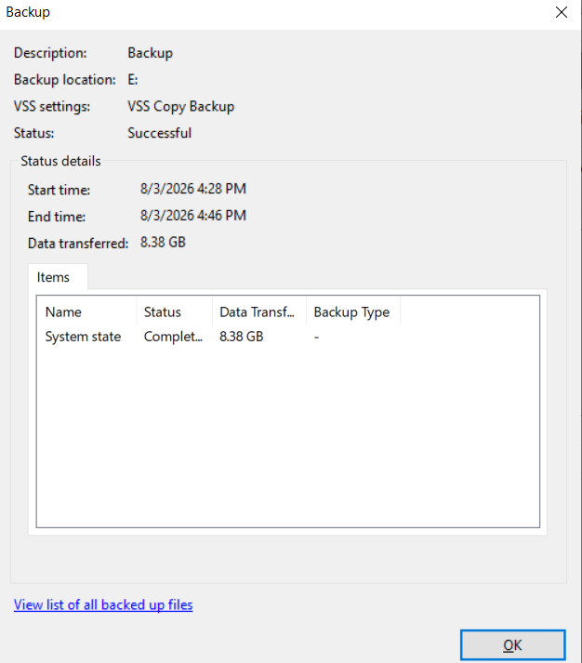
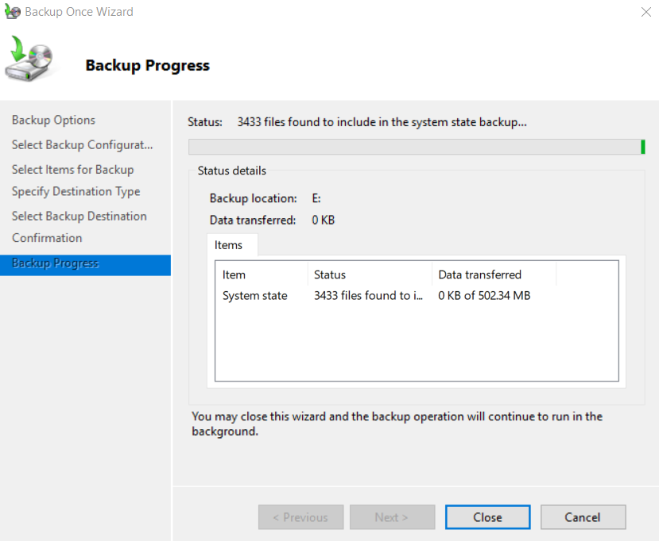
10.2 SIEM (Splunk) Konfiqurasiya Nüsxəsi
Splunk üzərində yazılan xüsusi korrelyasiya qaydalarının, alertlərin və sistem konfiqurasiyalarının itirilməməsi üçün Windows serveri üzərində nüsxələmə prosesi tam avtomatlaşdırılmışdır.

Tətbiq Addımı: Windows serverində ehtiyat nüsxələmə üçün xüsusi bir PowerShell skripti yazılmış və "Windows Task Scheduler" (Planlaşdırılmış Tapşırıqlar) vasitəsilə mütəmadi (hər gecə) avtomatik icra edilməsi təmin edilmişdir. Bu skript Splunk-ın konfiqurasiya fayllarını saxlayan C:\Program Files\Splunk\etc qovluğunu avtomatik olaraq ZIP formatında arxivləyir, üzərinə cari tarix və saat etiketini vurur və təyin olunmuş ehtiyat qovluğuna köçürür. Avtomatlaşdırma sayəsində insan faktoru (human error) minimuma endirilmiş və nüsxələmə prosesi fasiləsiz hala gətirilmişdir.
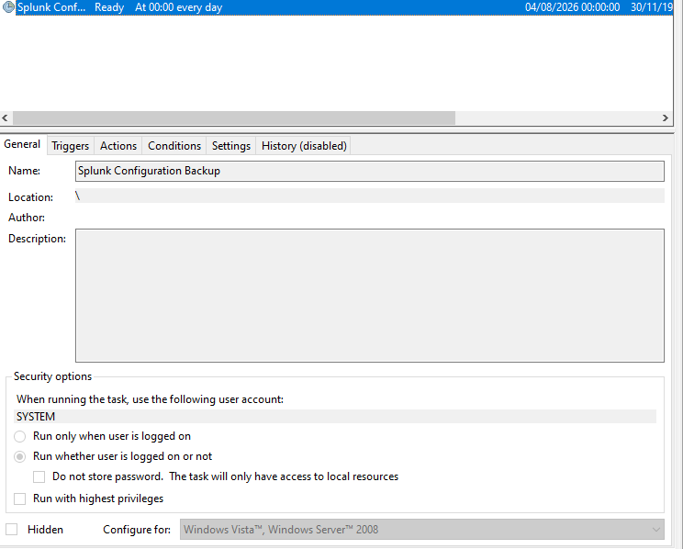
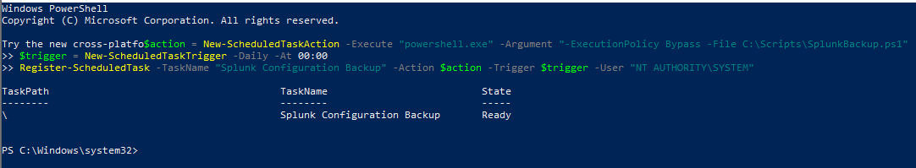

10.3 Palo Alto Next-Generation Firewall Ehtiyat Nüsxəsi
Şəbəkə təhlükəsizliyinin və seqmentasiyanın təməlini təşkil edən Palo Alto Firewall-un bütün işlək vəziyyətini (Running Configuration) qorumaq üçün mərkəzi konfiqurasiya XML formatında sistemdən kənara çıxarılmışdır.

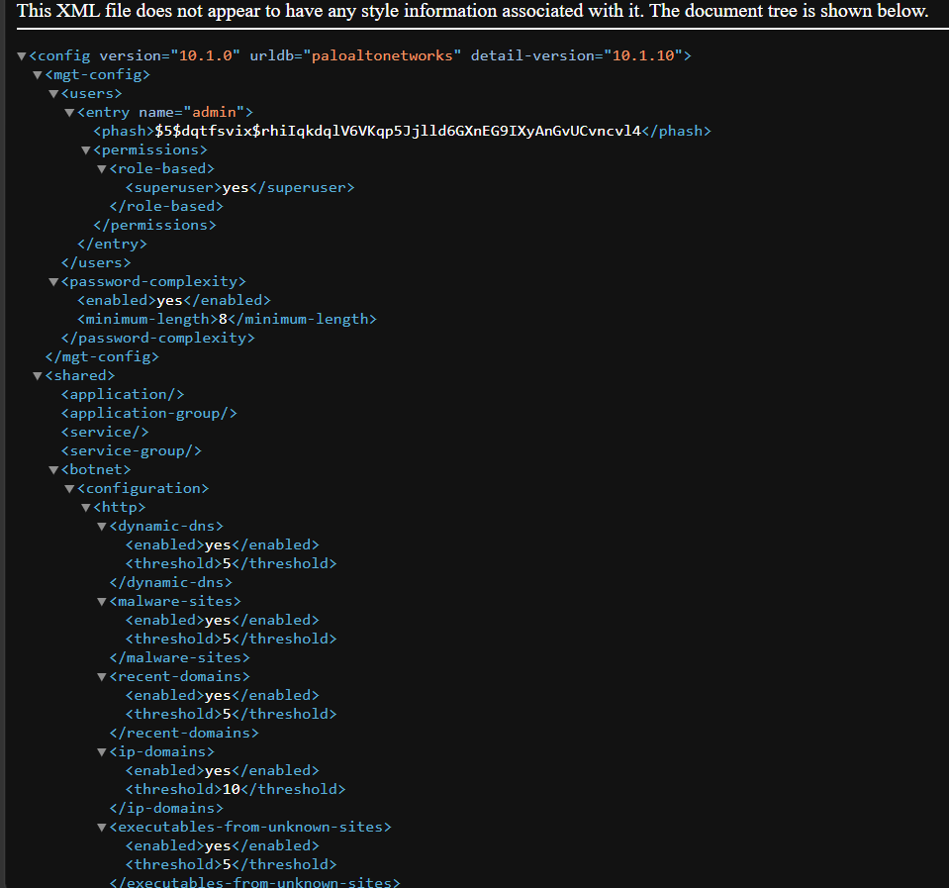
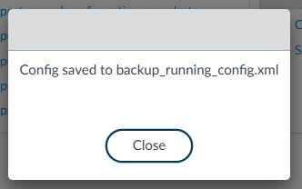
Tətbiq Addımı: Palo Alto veb interfeysində Device > Setup > Operations yoluna daxil olunmuş, "Save named configuration snapshot" xüsusiyyəti ilə mövcud vəziyyət cihazın yaddaşına yazılmış və daha sonra "Export" edilərək lokal maşına yüklənmişdir.

10.4 JumpServer PAM Ehtiyat Nüsxəsi
İmtiyazlı istifadəçi idarəetmə sisteminin (JumpServer) mərkəzi verilənlər bazası və konfiqurasiyalarının qorunması üçün sistemin təqdim etdiyi daxili nüsxələmə skriptindən istifadə edilmişdir.

Tətbiq Addımı: JumpServer-in yerləşdiyi Linux maşınında quraşdırma qovluğuna daxil olunmuş və ./jmsctl.sh backup komandası icra edilərək verilənlər bazasının nüsxəsi (Database dump) standart backup qovluğuna yığılmışdır.

